|  |  |
| --- | --- |
| 总评成绩 |  |

数据库课程设计

说明书

学生成绩管理系统

学生姓名： 林钊 学号： 1707004227

学 院： 大数据学院

专 业： 计算机科学与技术

指导教师： 杨晓雯

2020年1月

目 录

1. 引言 …………………………………………………………………………… 1
   1. 编写目的 ……………………………………………………………… 1
   2. 项目背景及意义 ……………………………………………………… 1
2. 需求分析 ……………………………………………………………………… 2
   1. 功能需求分析 ………………………………………………………… 2
   2. 设计分析 ……………………………………………………………… 2
3. 应用环境 ……………………………………………………………………… 4
   1. 系统运行网络环境 …………………………………………………… 4
   2. 系统软硬件环境 ……………………………………………………… 4
4. 概念结构设计 ………………………………………………………………… 5
   1. 学生实体结构设计 …………………………………………………… 5
   2. 教师实体结构设计 ……………………………………………………… 5
   3. 管理员实体结构设计 …………………………………………………… 6
   4. 班级实体结构设计 ……………………………………………………… 6
   5. 课程实体结构设计 …………………………………………………… 6
   6. 系统整体结构设计 ……………………………………………………… 7
5. 逻辑结构设计 ……………………………………………………………… 8
   1. 学生逻辑结构设计 …………………………………………………… 9
   2. 教师逻辑结构设计 ……………………………………………………… 9
   3. 课程逻辑结构设计 …………………………………………………… 10
   4. 成绩逻辑结构设计 …………………………………………………… 10
   5. 管理逻辑结构设计 …………………………………………………… 10
   6. 班级逻辑结构设计 …………………………………………………… 11
   7. 班级课程逻辑结构设计 ……………………………………………… 11
   8. 班级教师逻辑结构设计 ……………………………………………… 11
   9. 考试关系逻辑结构设计 ……………………………………………… 12
   10. 授课关系逻辑结构设计 ……………………………………………… 12
6. 物理结构设计 ……………………………………………………………… 13
   1. 存取方法的设计 …………………………………………………… 13
7. 概要设计 …………………………………………………………………… 14
   1. 系统总体设计概述 …………………………………………………… 14
   2. 系统功能模块划分 …………………………………………………… 14
   3. 系统功能模块清单 …………………………………………………… 14
8. 详细设计 …………………………………………………………………… 17
   1. 查询个人信息功能模块详细设计 …………………………………… 17

8.1.1 SQL语句设计…………………………………………………… 17

8.1.2 TeaInfoJPanel类设计………………………………………… 17

8.1.3 界面效果………………………………………………………… 17

* 1. 修改个人信息功能模块详细设计 …………………………………… 17

8.2.1 SQL语句设计…………………………………………………… 17

8.2.2 ChangeInfoJPanel类设计…………………………………… 18

8.2.3 界面效果……………………………………………………… 18

* 1. 修改密码功能模块详细设计 ………………………………………… 18

8.3.1 ChangePassJPanel类设计…………………………………… 18

8.3.2 界面效果……………………………………………………… 18

* 1. 录入学生成绩功能模块详细设计 …………………………………… 19

8.4.1 SQL语句设计…………………………………………………… 19

8.4.2 InsertGradeJPanel类设计…………………………………… 20

8.4.3 界面效果……………………………………………………… 20

* 1. 查询学生成绩功能模块详细设计 …………………………………… 20

8.5.1 SQL语句设计…………………………………………………… 20

8.5.2 SelectGradeJPanel类设计…………………………………… 22

8.5.3 界面效果……………………………………………………… 22

8.5.4 FileUtil类设计……………………………………………… 22

* 1. 修改学生成绩功能模块详细设计 …………………………………… 23

8.6.1 SQL语句设计…………………………………………………… 23

8.6.2 UpdateGradeJPanel类设计…………………………………… 23

8.6.3 界面效果……………………………………………………… 23

* 1. 查询考试功能模块详细设计 …………………………………… 24

8.7.1 SQL语句设计…………………………………………………… 24

8.7.2 SelectExamInfoJPanel类设计……………………………… 24

8.7.3 界面效果……………………………………………………… 24

1. 测试 ………………………………………………………………………… 25
   1. 测试目的……………………………………………………………… 25
   2. 测试目标 ……………………………………………………………… 25
   3. 测试范围 ……………………………………………………………… 25
   4. 功能测试 ……………………………………………………………… 25
      1. 查询个人信息功能测试 ……………………………………… 25
      2. 修改个人信息功能测试 ……………………………………… 26
      3. 修改密码功能测试 ………………………………………… 28
      4. 录入学生成绩功能测试 ……………………………………… 31
      5. 查询学生成绩功能测试 ……………………………………… 36
      6. 修改学生成绩功能测试 ……………………………………… 43
      7. 查询考试功能测试 ………………………………………… 47
2. 结论 ………………………………………………………………………… 49

参考文献 ………………………………………………………………………… 50

**1 引言**

**1.1 编写目的**

学生成绩管理一直以来都是学校教学管理中十分重要又相当复杂的管理工作之一，随着学校的规模不断扩大、学生数量的急剧增长，有关学生的各种信息也在增加，传统的手工处理已经无法满足当下教学和管理的要求。而计算机具有运算速度快、处理能力强等特点，非常适合应用到该领域上。

因此，为了保证流畅、安全、高效的存储大量学生的成绩信息，有必要设计一个学生成绩管理系统。这不但可以使教务人员从复杂的成绩管理中解脱出来，而且对于推动教学的发展也起到非常重要的作用。

**1.2 项目背景及意义**

随着我国教育改革的不断深入以及自学教育的不断扩招，参加考试的人越来越多,考试科目的多样化,使得学校对自学考试成绩的管理越趋繁琐、复杂，工作业务繁杂,工作量大,这种传统的学生管理模式已经暴露出种种弊端:难以统一调配和处理，效率极低，缺乏科学性以及合理性。

随着计算机应用的普及与深入，利用计算机能够对所有自学考试成绩进行统一管理，并进行分析，大大减少教学秘书的工作量,提高工作效率，为教学办公带来了极大的方便。使操作人员只需输入一些简单的汉字、数字,便可以存储、查找、修改、打印学生成绩信息等。学生成绩管系统的开发可实现学生成绩管理的系统化、规范化、自动化、达到提高学生成绩管理效率的目的,本着实用性、通用、开放和安全的原则 ,实现学生信息管理、课程信息管理、学生成绩管理、成绩查询等功能。本着一切从实际出发,充分考虑成绩的内部管理、信息交流等方面的复杂需求,实现成绩的有效管理,真正为学生成绩管理提供一个电子平台。

因此为了做好学生成绩管理工作,提高办事效率,实现全面的、相对集中的办公自动化,开发学生成绩管理系统就成了当务之急,其目的主要为了彻底改变这种繁杂的管理模式,把广大教师从繁重的成绩管理工作中解脱出来、把学校从传统的成绩管理模式中解放出来,实现全面的、相对集中的、智能化的信息综合管理,为学校的教学管理工作带来方便。

**2 需求分析**

**2.1 功能需求分析**

每当考试结束后，管理员开放考试成绩录入功能，教师录入考试成绩，学生可以查询自己的考试成绩。

学生成绩管理系统的用户有管理员，可以进行个人信息查询和修改，修改个人密码、开放考试成绩录入功能，录入、安排课程，安排、查询考试，管理学生成绩、学生、教师等操作；其次还有任课老师，可以查询、修改自己的个人信息，修改个人密码，查询考试信息，录入、查询、修改学生考试成绩；最后，学生也是不可或缺的用户，学生可以登录查询、修改个人信息，修改个人密码，查询各科成绩，查询考试，查询课程等。

**2.2 设计分析**

因为我们做的是学生成绩管理系统，所以数据库中有一个表存储学生各科成绩，有了学生成绩，就要有一个表存储学生信息，一个表存储课程信息，教师能录入学生成绩，所以要有一个教师表，管理员可以管理录入功能的开放与关闭，也可以管理学生教师以及课程的信息，所以要有一个管理员表，每个学生都有一个班级，所以要有一个表来存储班级信息，每个班级都有不同的课程，所以要建立一个班级课程表，每个班级也都有教师，所以要建立一个班级的教师表，教师授课的情况也要知道，所以要建立一个授课表。

综上所述，学生成绩管理系统有11个表：班级表class，班级课程表classcourse，班级教师表classteacher，课程表course，成绩表csgrade，考试表exam，成绩录入功能表gradesystem，管理员表manager，学生表student，教师表teacher，授课表teaching。

1. 班级表class：应包括班级号、班级人数、系别、专业。
2. 班级课程表classcourse：除了班级号、课程号必要字段，还应包括学年以及学期等。
3. 班级教师表classteacher：除了班级教师号、教师号必要字段，还应包括学年以及学期等。
4. 课程表course：应包括课程号、课程名、学时、学分和属性。
5. 成绩表csgrade：应包括学号、课程号、成绩。
6. 考试表exam：除了考试号、考试课程号必要字段，还应包括时间、地点等。
7. 成绩录入功能表gradesystem：用于管理成绩录入功能的开启和关闭，0为关闭，1为开启。
8. 管理员表manager：除了管理员号、姓名、性别、密码必要字段，还应包括年龄、电话、电子邮箱等。
9. 学生表student：除了学号、姓名、性别、班级、密码必要字段，还应包括年龄、电话、电子邮箱等。
10. 教师表teacher：除了教师号、姓名、性别、院系、密码必要字段，还应包括年龄、职称、学历、电话、电子邮箱等。
11. 授课表teaching：除了教师号、课程号、地点、时间、周次，还应包括学年、学期等。

**3 应用环境**

**3.1 系统运行网络环境**

网络结构图如图3-1所示，用户（学生、教师和管理员）可以通过网络登录学生成绩管理系统，进行相应的操作，应用服务器接收到相应操作做出相应响应之后对数据库进行相应操作，并返回进行展示。

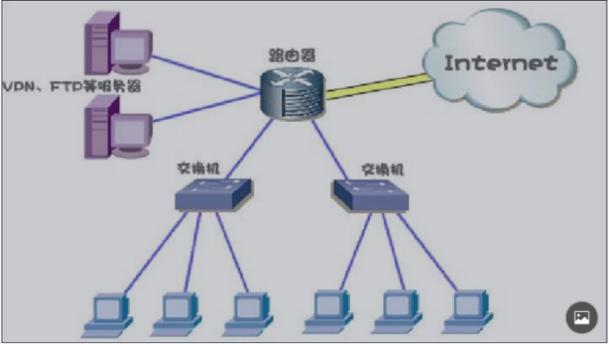

图3-1 系统网络结构图

**3.2 系统软硬件环境**

3.2.1 开发工具

服务器配置要求如表3.1所示。

表3.1 服务器配置

|  |  |
| --- | --- |
| 配置项 | 配置参数 |
| CPU 型号 | Intel(R)Core(TM)i5-7200U |
| CPU 主频 | 2.50GHz |
| 内存容量 | 16.0GB |
| 硬盘容量 | 256G + 448G |
| 操作系统 | Windows 10 专业版 |

系统运行软件环境如下表3.2所示。

表3.2 系统运行软件环境

|  |  |
| --- | --- |
| 环境项 | 环境参数 |
| 操作系统 | 具有Java虚拟机的操作系统均可 |
| 数据库 | MySQL |
| 数据库管理工具 | Navicat Premium 12、Navicat 12 for MySQL |
| 开发工具 | IntelliJ IDEA 2019.2、Eclipse |
| 第三方开发工具包 | mysql-connector-java-8.0.18.jar、jfreechart-1.0.19.jar、jcommon-1.0.23.jar、datepicker.jar、jdatepicker-1.3.4.jar、poi-3.9.jar、poi-ooxml-3.9.jar、poi-ooxml-schemas-3.9.jar |
| 图标设计工具 | Adobe PhotoShop CC 2019 |

**4 概念结构设计**

本章在需求分析的基础之上对学生成绩管理系统的数据库进行设计，设计原则是实体合理、联系精简、范式标准等。学生成绩管理系统数据库有5个实体，分别为学生、教师、管理员、班级和课程。各实体的属性以及实体E-R图如下所述。

**4.1 学生实体结构设计**

学生基本信息包括：学号、姓名、性别、年龄、班级、联系电话、电子邮箱、密码等，其中学号为主码。

学生实体的E-R图如图4-1所示。

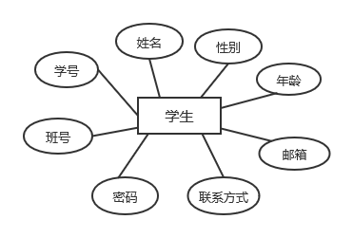

图4-1 学生实体E-R图

**4.2 教师实体结构设计**

教师基本信息包括：教师号、密码、姓名、性别、年龄、系别、学历、职称、职务、联系电话、电子邮箱等，其中教师号为主码。

教师实体的E-R图如图4-2所示。

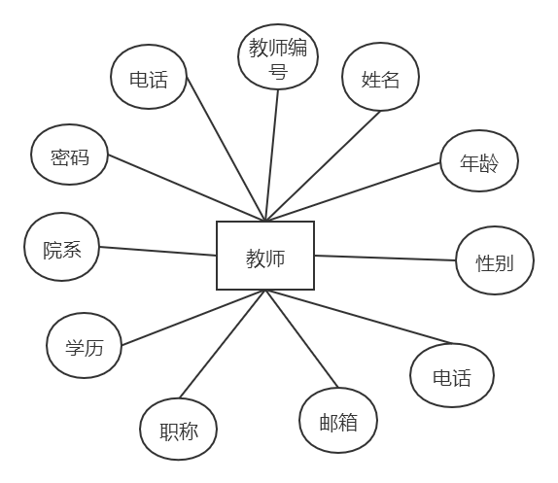

图4-2 教师实体E-R图

**4.3 管理员实体结构设计**

管理员基本信息包括：管理员号、姓名、性别、年龄、密码、联系电话、电子邮箱等，其中管理员号为主码。

管理员实体的E-R图如图4-3所示。

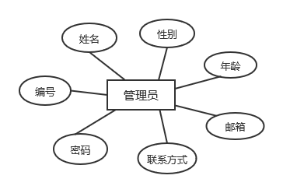

图4-3 管理员实体E-R图

**4.4 班级实体结构设计**

班级基本信息包括：班级号、班级人数、系别、专业等，其中班号为主码。

班级实体的E-R图如图4-4所示。

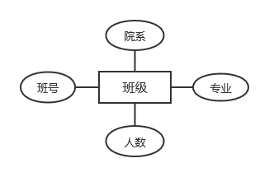

图4-4 班级实体E-R图

**4.5 课程实体结构设计**

课程基本信息包括：课程号、课程名、学时、学分、属性等，其中课程号为主码。

课程实体的E-R图如图4-5所示。

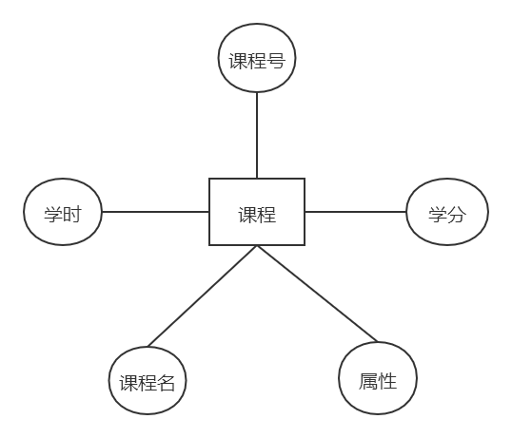

图4-5 课程实体E-R图

**4.6 系统整体结构设计**

系统的实体E-R图如图4-6和4-7所示。

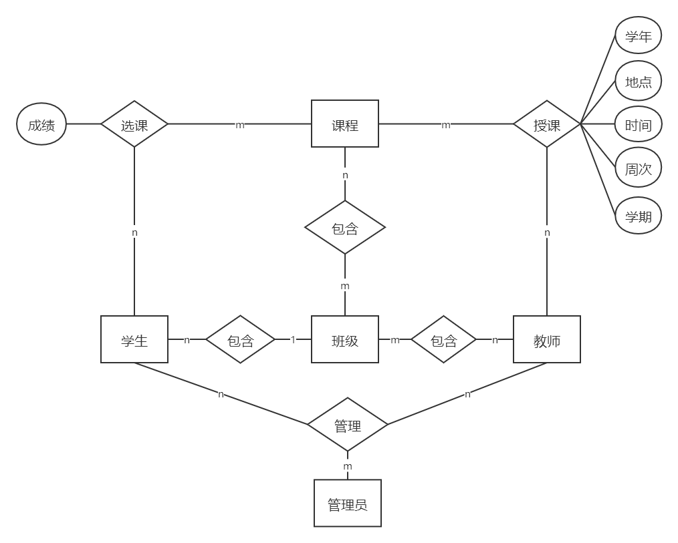

图4-6 系统实体E-R图

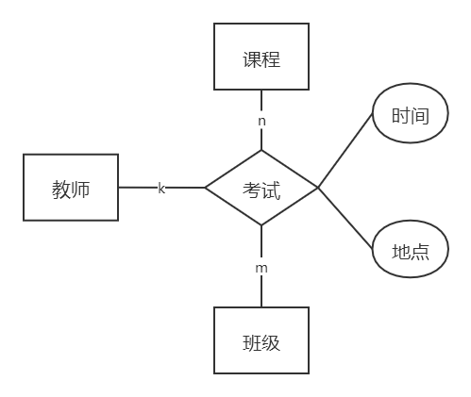

图4-7 系统实体E-R图

**5 逻辑结构设计**

根据E-R图向关系模型的转换原则，一个实体型转换为一个关系模式，实体的属性就是关系的属性。因此按照图3-6、3-7中所画的E-R图，本数据库中的表为：学生表（Student表）、教师表（Teacher表）、课程表（Course表）、成绩表（CSGrade表）、管理员表（Manager表）、班级表（Class表）、班级课程表（ClassCourse表）、班级教师表（ClassTeacher表）和教授课程表（Teaching表）。

根据实体型间联系的转换原则：

（1）一个1:1联系可以转-换为一个独立的关系模式，也可以与任意一端对应的关系模式合并。如果转换为一个独立的关系模式，则与该联系相连的各实体的码以及联系本身的属性转换为联系的属性，每个实体的码均是该关系的候选码。如果与某一端实体对应的关系模式合并，则需要在该关系模式的属性中加入另一个关系模式的码和联系本身的属性。

（2）一个1:n联系可以转换为一个独立的关系模式，也可以与n端对应的关系模式合并。如果转换为一个独立的关系模式，则与该联系相连的各实体的码以及联系本身的属性转换为联系的属性，而关系的码为n端实体的码。

（3）一个m:n联系可以转换为一个关系模式，与该联系相连的各实体的码以及联系本身的属性转换为联系的属性，各实体的码组成关系的码或关系码的一部分。

综上所述，该数据库中的逻辑结构设计如下。

**5.1 学生逻辑结构设计**

学生的逻辑结构设计如表5-1所示。

表5-1 学生表（Student表）

|  |  |  |  |  |  |
| --- | --- | --- | --- | --- | --- |
| 中文含义 | 字段名称 | 数据类型 | 长度 | 是否为空 | 备注 |
| 学号 | Sno | varchar | 10 | No | 主码 |
| 姓名 | Sname | varchar | 10 | Yes |  |
| 性别 | Ssex | char | 2 | Yes | 男、女 |
| 年龄 | Sage | int | 2 | Yes |  |
| 班级 | Sclass | varchar | 10 | Yes |  |
| 密码 | Spassword | varchar | 10 | No |  |
| 联系电话 | Stel | varchar | 11 | Yes |  |
| 电子邮箱 | Semail | varchar | 20 | Yes |  |

**5.2 教师逻辑结构设计**

教师的逻辑结构设计如表5-2所示。

表5-2 教师表（Teacher表）

|  |  |  |  |  |  |
| --- | --- | --- | --- | --- | --- |
| 中文含义 | 字段名称 | 数据类型 | 长度 | 是否为空 | 备注 |
| 教师号 | Tno | varchar | 10 | No | 主码 |
| 姓名 | Tname | varchar | 10 | Yes |  |
| 性别 | Tsex | char | 2 | Yes | 男、女 |
| 年龄 | Tage | int | 2 | Yes |  |
| 系别 | Tdept | varchar | 20 | No |  |
| 学历 | Tdegree | varchar | 8 | Yes | 本科、硕士、博士、博士后 |
| 职称 | Ttitle | varchar | 4 | Yes | 助教、讲师、副教授、教授 |
| 职务 | Tduty | varchar | 20 | Yes |  |
| 联系电话 | Ttel | varvhar | 11 | No |  |
| 电子邮箱 | Temail | varchar | 20 | Yes |  |
| 密码 | Tpassword | varchar | 10 | No |  |

**5.3 课程逻辑结构设计**

课程的逻辑结构设计如表5-3所示。

表5-3 课程表（Course表）

|  |  |  |  |  |  |
| --- | --- | --- | --- | --- | --- |
| 中文含义 | 字段名称 | 数据类型 | 长度 | 是否为空 | 备注 |
| 课程号 | Cno | varchar | 10 | No | 主码 |
| 课程名 | Cname | varchar | 50 | No |  |
| 学时 | Cperiod | int | 2 | Yes |  |
| 学分 | Ccredit | double | 4 | Yes |  |
| 属性 | Cattribute | char | 4 | No | |  | | --- | | 必修、专业选修、公共选修 | |

**5.4 成绩逻辑结构设计**

成绩的逻辑结构设计如表5-4所示。

表5-4 成绩表（CSGrade表）

|  |  |  |  |  |  |
| --- | --- | --- | --- | --- | --- |
| 中文含义 | 字段名称 | 数据类型 | 长度 | 是否为空 | 备注 |
| 学号 | Sno | varchar | 10 | No | 主码 |
| 课程号 | Cno | varchar | 10 | No | 主码 |
| 成绩 | Grade | double | 4 | Yes |  |

**5.5 管理员逻辑结构设计**

管理员的逻辑结构设计如表5-5所示。

表5-5 管理员表（Manager表）

|  |  |  |  |  |  |
| --- | --- | --- | --- | --- | --- |
| 中文含义 | 字段名称 | 数据类型 | 长度 | 是否为空 | 备注 |
| 管理员号 | Mno | varchar | 10 | No | 主码 |
| 姓名 | Mname | varchar | 10 | No |  |
| 性别 | Msex | varchar | 2 | No | 男、女 |
| 年龄 | Mage | int | 2 | Yes |  |
| 密码 | Mpassword | varchar | 10 | Yes |  |
| 联系电话 | Mtel | varchar | 11 | No |  |
| 邮箱 | Memail | varchar | 25 | Yes |  |

**5.6 班级逻辑结构设计**

班级的逻辑结构设计如表5-6所示。

表5-6 班级表（Class表）

|  |  |  |  |  |  |
| --- | --- | --- | --- | --- | --- |
| 中文含义 | 字段名称 | 数据类型 | 长度 | 是否为空 | 备注 |
| 班级号 | CLno | varchar | 10 | No | 主码 |
| 班级人数 | CLnum | varchar | 11 | Yes |  |
| 学院 | CLdept | char | 50 | Yes |  |
| 专业 | CLmajor | char | 50 | Yes |  |

**5.7 班级课程逻辑结构设计**

班级课程的逻辑结构设计如表5-7所示。

表5-7 班级课程表（ClassCourse表）

|  |  |  |  |  |  |
| --- | --- | --- | --- | --- | --- |
| 中文含义 | 字段名称 | 数据类型 | 长度 | 是否为空 | 备注 |
| 班级号 | CLno | varchar | 20 | No | 主码 |
| 课程号 | Cno | varchar | 20 | No | 主码 |
| 学年 | Cyear | varchar | 20 | Yes |  |
| 学期 | Cterm | varchar | 20 | Yes |  |

**5.8 班级教师逻辑结构设计**

班级教师的逻辑结构设计如表5-8所示。

表5-8 班级教师表（ClassTeacher表）

|  |  |  |  |  |  |
| --- | --- | --- | --- | --- | --- |
| 中文含义 | 字段名称 | 数据类型 | 长度 | 是否为空 | 备注 |
| 班级号 | CLno | varchar | 20 | No | 主码 |
| 教师号 | Tno | varchar | 20 | No | 主码 |
| 学年 | Cyear | varchar | 20 | Yes |  |
| 学期 | Cterm | varchar | 20 | Yes |  |

**5.9 考试逻辑结构设计**

考试的逻辑结构设计如表5-9所示。

表5-9 考试表（Exam表）

|  |  |  |  |  |  |
| --- | --- | --- | --- | --- | --- |
| 中文含义 | 字段名称 | 数据类型 | 长度 | 是否为空 | 备注 |
| 班级号 | Eclno | varchar | 2 | No | 主码 |
| 课程号 | Ecno | varchar | 10 | No | 主码 |
| 考试地点 | Eposition | varchar | 10 | Yes |  |
| 开始时间 | Etime | Datetime | 6 | Yes |  |
| 结束时间 | Endtime | Datetime | 6 | Yes |  |
| 考试编号 | Eno | char | 20 | No | 主码 |

**5.10 授课逻辑结构设计**

教师的逻辑结构设计如表5-10所示。

表5-10 教授课程表（Teaching表）

|  |  |  |  |  |  |
| --- | --- | --- | --- | --- | --- |
| 中文含义 | 字段名称 | 数据类型 | 长度 | 是否为空 | 备注 |
| 教师号 | Tno | varchar | 10 | No | 主码 |
| 课程号 | Cno | varchar | 10 | No | 主码 |
| 上课地点 | Cposition | varchar | 20 | Yes |  |
| 上课周次 | Cweek | varchar | 20 | Yes |  |
| 上课时间1 | Ctime1 | varchar | 30 | Yes |  |
| 上课时间2 | Ctime2 | varchar | 30 | Yes |  |
| 学年 | Cyear | varchar | 20 | Yes |  |
| 学期 | Cterm | varchar | 20 | Yes |  |

**6 物理结构设计**

为一个给定的逻辑数据模型选取一个最适合应用要求的物理结构的过程，就是数据库的物理设计。确定数据库的物理结构，在关系数据库中主要指存取方法和存储结构。

**6.1 存取方法的设计**

常用的存取方法为索引方法和聚簇方法。B+树索引和hash索引是数据库中经典的存取方法，使用最普遍。

1. 为班级表(class表)的班号属性列建立NORMAL类型的B+树索引。
2. 为班级课程表(classcourse表)的班号和课程号属性列建立NORMAL类型的B+树索引。
3. 为班级教师表(classteacher表)的教师号和班号属性列建立NORMAL类型的B+树索引。
4. 为课程表(course表)的课程号属性列建立NORMAL类型的B+树索引。
5. 为成绩表(csgrade表)的学号和课程号属性列建立NORMAL类型的B+树索引。
6. 为管理员表(manager表)的管理员号属性列建立NORMAL类型的B+树索引。
7. 为学生表(student表)的学号和班级号属性列建立NORMAL类型的B+树索引。
8. 为教师表(teacher表)的教师号属性列建立NORMAL类型的B+树索引。
9. 为教授表(teaching表)的教师号和课程号属性列建立NORMAL类型的B+树索引。

**7 概要设计**

**7.1 系统总体设计概述**

经过需求分析，已经明确系统必须要“做什么”，接下来就要确定“怎么做”了。系统总体设计的一个很好的方法就是要按照系统要实现的功能进行模块划分，把联系紧密的功能实现划分到相同模块中，模块之间的划分遵循“高内聚、低耦合”的原则。

**7.2 系统功能模块划分**

该系统应该完成以下两个方面的内容:学生信息资料的管理和学生成绩的管理(包括必修课和选修课),每个内容均需要提供添加、修改和查询的功能。该系统涉及到的用户包括教师、学生和管理员，各类用户的权限不一样。因此，把学生成绩管理系统划分为登录模块、学生模块、教师模块、管理员模块四大模块。模块划分如图7-1所示。

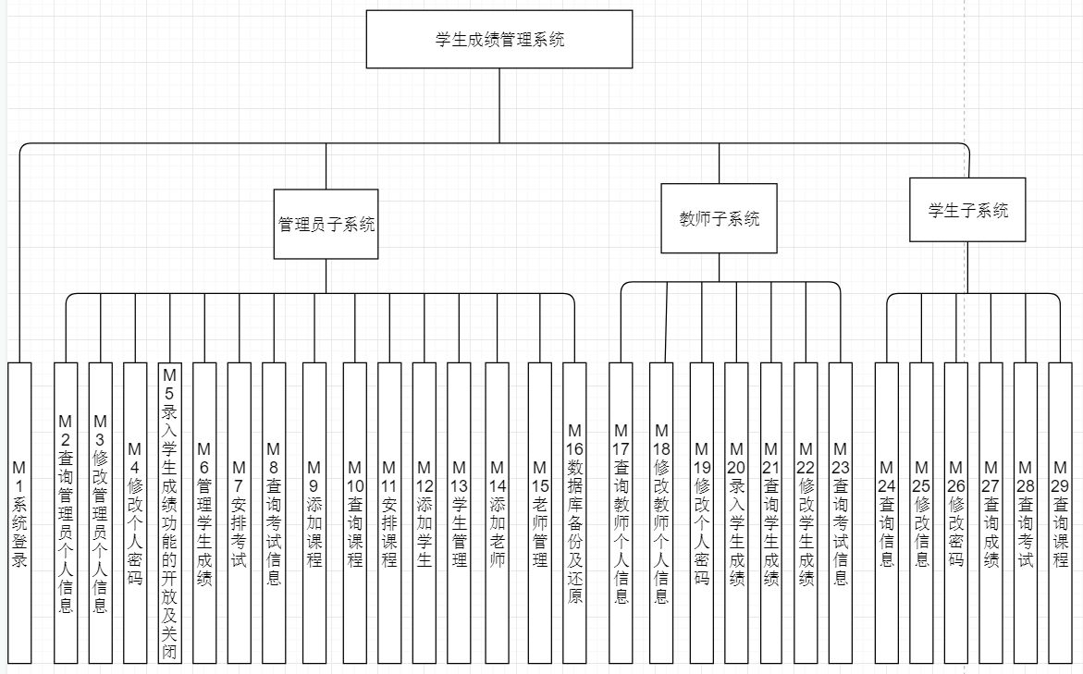

图7-1 系统总功能图

* 1. **系统功能模块清单**

对图7-1所示的系统各个功能模块进行细化：

* M1系统登录：用户根据自己的身份选择相应选项进行登录，进入对应身份的界面。
* M2个人信息查询: 管理员查看个人的信息
* M3个人信息修改：管理员修改个人信息。
* M4修改个人密码：管理员通过输入旧密码、输入新密码和再次输入新密码确认密码来修改自己的密码。
* M5教师录入学生成绩功能的开启和关闭：管理员开启成绩录入功能，教师才能录入成绩，管理员关闭此功能，教师不能再录入成绩。
* M6管理学生成绩：通过学年、学期、班级查询、修改、删除学生成绩，班级成绩情况可以用饼状图显示各科成绩平均分以及所占比重，也可通过学年、学期、学号来查询、修改、删除学生成绩，所查询到的学生成绩表可保存到本地文件夹。
* M7安排考试：管理员通过输入考试编号和考试地点、选择考试开始时间和结束时间、选择已存在的班级和已安排的课程来安排考试。
* M8查询考试：课程号为空时，管理员可通过学年、学期和班级号查询整个班全部课程的考试安排，课程号为已安排课程时，管理员通过学年、学期、班级和课程号查询班级的相应课程的考试安排。
* M9添加课程：管理员通过输入课程编号、课程名称、课程学时、课程学分和选择课程属性来添加课程。
* M10查询课程：管理员选择学院和专业来查询、修改、删除课程，学院、专业为空时查询所有课程，课程可分为已安排课程和未安排课程， 查询到的课程表可导出保存到本地。
* M11安排课程：管理员选择上课班级、学年、学期、科目和没有教课的老师、输入上课地点、上课周次、上课时间来安排课程。
* M12添加学生：管理员输入学生的信息包括学号、姓名、性别、年龄、班级、联系方式和邮箱来添加学生。
* M13学生管理：管理员可通过班级查询整个班级的学生信息，也可通过学号查询某个学生的信息，可修改选中的学生的学号、密码和班级，可删除选中的学生。
* M14添加老师：管理员输入老师的信息包括教师号、姓名、性别、年龄、学院、学历、职称、职务、联系方式和邮箱来添加老师。
* M15老师管理：管理员通过教师号查询老师信息，可修改、删除选中老师的信息，可初始化老师的密码为123456。
* M16数据库备份及还原：管理员进行数据库备份和还原。
* M17查询个人信息：老师查看个人信息。
* M18修改个人信息：老师修改个人信息。
* M19修改密码：老师通过输入旧密码、输入新密码和再次输入新密码确认密码来修改自己的密码。
* M20录入学生成绩：在管理员开启成绩录入功能后，老师选择班级、学生、科目、输入成绩来录入学生成绩。
* M21查询学生成绩：老师通过选择班级和科目来查询整个班级的学生的成绩，整个班级的成绩可以按升序或降序排序、可以求平均成绩，也可通过输入学号并选择课程来查询某个学生某课程的成绩，查询得到的成绩表可以导出到本地保存。
* M22修改学生成绩：老师可以通过输入学生学号和姓名、选择科目和输入成绩来修改学生的成绩。
* M23查询考试信息：老师通过选择科目来查询考试信息。
* M24查询信息：学生查看个人信息。
* M25修改信息：学生修改个人信息。
* M26修改密码：学生通过输入旧密码、输入新密码和再次输入新密码确认密码来修改自己的密码。
* M27查询成绩：学生通过选择学年、学期查询自己的成绩，成绩可以图表显示，查询得到的成绩表可以导出保存到本地。
* M28查询考试：学生可以查询所修课程的考试安排。
* M29查询课程：学生通过选择学年和学期查询课程。

**8 详细设计**

**8.1 查询个人信息功能模块设计**

8.1.1 SQL语句设计

* 根据教师的教师号查询学生信息

根据从登陆界面获取的教师号获取到该教师的具体信息，其中包括教师的基本信息、所在院系、所在专业、职称、学历等信息

select * from teacher where Tno = ?;

8.1.2 TeaInfoJPanel类设计

* TeaInfoJPanel(String Tno)构造方法

使用登陆界面传回的Tno（教师号）查询教师个人信息。并使用Java Swing中的JLabel标签显示每一个对应信息，并将这些JLabel添加到JPanel面板以构建整个个人信息界面。

8.1.3 界面效果

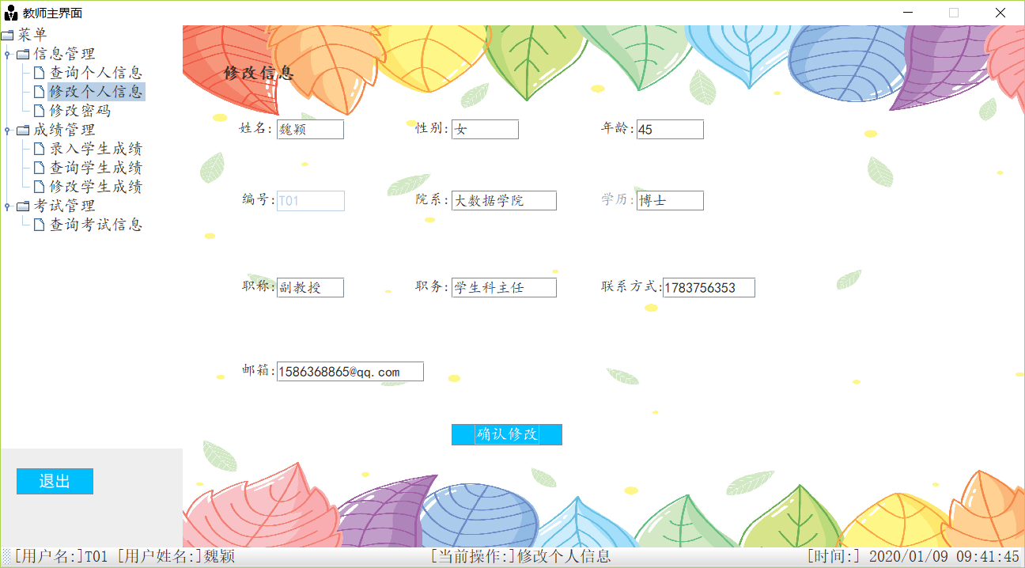

**8.2 修改个人信息功能模块设计**

8.2.1 SQL语句设计

* 根据教师的教师号更新教师信息

教师只能修改个人信息中除教师编号外的其他信息，因此只需要通过update语句更新学生表（teacher表）,即可更改教师基本信息。

update teacher set Tname= ?,Tsex=?,Tage=?,Tdept=?,Tdegree=?,Ttitle=?,Tduty=?,Ttel=?,Temail=?

where Tno = ?;

8.2.2 ChangeInfoJPanel类设计

* ChangeInfoJPanel(String Tno)构造方法

使用登陆界面传回的教师号查询教师个人信息，并设置到每一个可修改的JTextField输入框上，供教师进行修改，但教师号、院系、职称、职务需要管理员来修改，需设计这类数据框无法修改。

8.2.3 界面效果

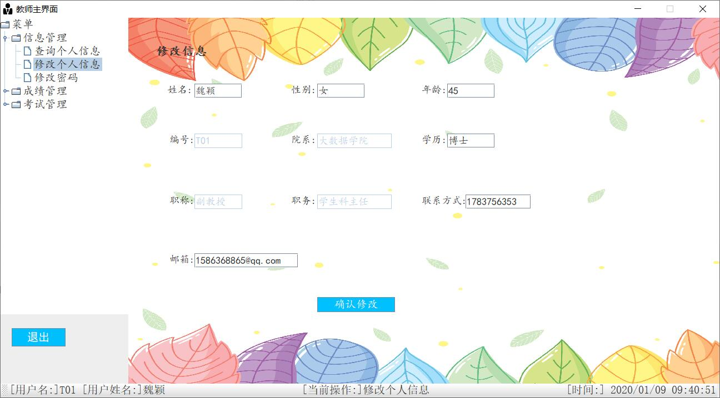

**8.3 修改密码功能模块设计**

8.3.1 ChangePassJPanel类设计

* ChangePassJPanel(String Tno,JFrame main)构造方法

使用登陆界面传回的教师密码，与输入旧密码文本框的数据相比较，再判断文本框数据是否为空，在判断新密码与确认新密码情况，修改密码成功后需返回登录界面重新登陆。

8.3.2 界面效果

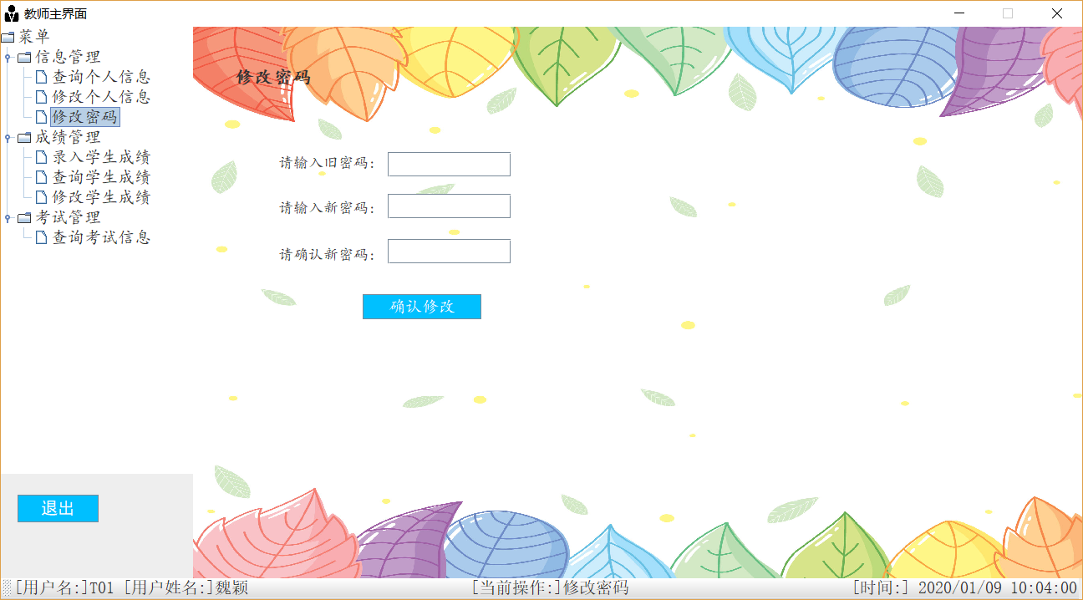

**8.4录入学生成绩功能模块设计**

8.4.1 SQL语句设计

* 根据Mgrade查询录入功能是否开启（0为关闭，1为开启）

select Mgrade   
from gradesystem;

* 根据学院查询专业

select distinct class.CLmajor   
from class   
where class.CLdept=?;

* 根据专业查询班号

select class.CLno   
from class   
where class.CLmajor=?;

* 根据班号查询学号

select Sno from Student where Sclass=?;

* 根据学号查询姓名

select Sname from student where Sno = ?;

* 录入学生成绩

insert into csgrade (Sno,Cno,Grade) values (?,?,?);

8.4.2 InsertGradeJPanel类设计

* InsertGradeJPanel(String Tno)构造方法

设置JcomboBox学院、专业、班级、学号和课程下拉选择框供教师用户进行选择，可以实现选择学院后，专业下拉框只含有该学院的专业，班号学号同上。

8.4.3 界面效果

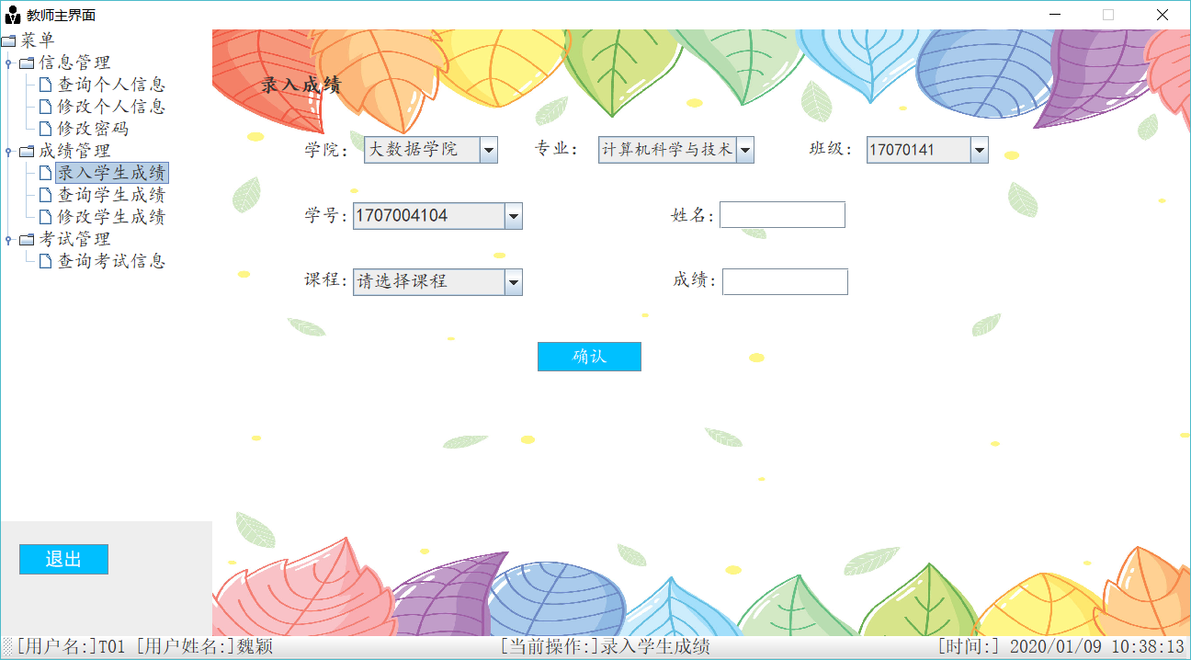

**8.5 查询学生成绩功能模块设计**

8.5.1 SQL语句设计

* 通过连接student表（学生表）、course表（课程表）、csgrade表（成绩表）查询一个班的一个课程所有成绩。

select student.Sno,student.Sname,course.Cno,course.Cname,csgrade.Grade,course.Ccredit   
from Student,Course,Csgrade

where Student.Sno=Csgrade.Sno and   
Csgrade.Cno=Course.Cno and   
Student.Sclass=? and   
course.Cname=?;

* 通过连接student表（学生表）、course表（课程表）、csgrade表（成绩表）升序查询一个班的一个课程所有成绩。

select student.Sno,student.Sname,course.Cno,course.Cname,csgrade.Grade,course.Ccredit   
from Student,Course,Csgrade

where Student.Sno=Csgrade.Sno and   
Csgrade.Cno=Course.Cno and   
Student.Sclass=? and   
course.Cname=?

order by Grade ASC;

* 通过连接student表（学生表）、course表（课程表）、csgrade表（成绩表）降序查询一个班的一个课程所有成绩。

select student.Sno,student.Sname,course.Cno,course.Cname,csgrade.Grade,course.Ccredit   
from Student,Course,Csgrade

where Student.Sno=Csgrade.Sno and   
Csgrade.Cno=Course.Cno and   
Student.Sclass=? and   
course.Cname=?

order by Grade DESC;

* 通过连接student表（学生表）、course表（课程表）、csgrade表（成绩表）查询一个学生的所有成绩。

select student.Sno,student.Sname,course.Cno,course.Cname,csgrade.Grade,course.Ccredit

from Student,Course,Csgrade

where Student.Sno=Csgrade.Sno and

Csgrade.Cno=Course.Cno and

Student.Sno=?;

* 通过连接student表（学生表）、course表（课程表）、csgrade表（成绩表）查询平均成绩。

select AVG(Grade)

from (select student.Sno,student.Sname,course.Cno,course.Cname,csgrade.Grade,course.Ccredit

from Student,Course,Csgrade

where Student.Sno=Csgrade.Sno and

Csgrade.Cno=Course.Cno and

Student.Sclass=? and

course.Cname=?) as classGrade(Sno,Sname,Cno,Cname,Grade,Ccredit);

8.5.2 SelectGradeJPanel类设计

* SelectGradeJPanel(String Tno,JFrame main)构造方法

设置JcomboBox班级和课程下拉选择框供教师用户进行选择，使用Jtable表格装载查询到的成绩数据，并使用JscrollPane滑动窗格显示到面板上。

8.5.3 界面效果

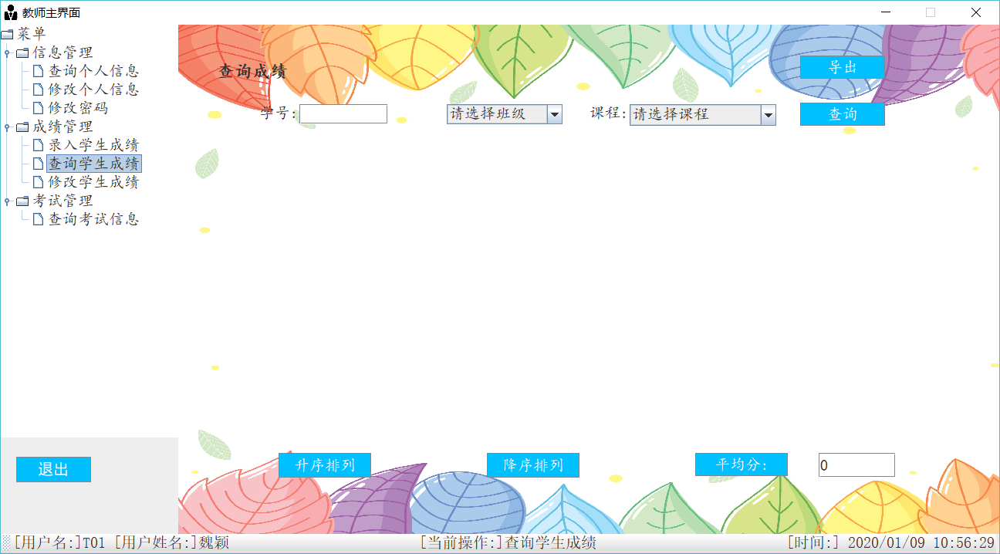

8.5.4 FileUtil类设计

* tableToFile(JTable table)构造方法

使用poi-3.9.jar第三方包提供的excel写入方法，将查询得到的查询结果（JTable）表格写入到本地文件，保证成绩的持久性。

TableModel model = table.getModel();  
*//第一步 创建一个workbook对应一个excel文件*HSSFWorkbook workbook = **new** HSSFWorkbook();  
*//第一步 在workbook中创建一个sheet对应excel中的sheet*HSSFSheet sheet = workbook.createSheet();  
*//第三步 在sheet表中添加表头第0行*HSSFRow row = sheet.createRow(0);  
*//第四步 创建单元格，设置表头***for** (**int** i = 0; i < model.getColumnCount(); i++) {  
 HSSFCell cell = row.createCell(i);  
 cell.setCellValue(model.getColumnName(i));  
}  
*//第五步 写入实体数据***for** (**int** i = 0; i < model.getRowCount(); i++) {  
 HSSFRow row1 = sheet.createRow(i + 1);  
 **for** (**int** j = 0; j < model.getColumnCount(); j++) {  
 row1.createCell(j).setCellValue(model.getValueAt(i, j).toString());  
 }  
}

**8.6 修改学生成绩功能模块设计**

8.6.1 SQL语句设计

* 修改学生成绩

update csgrade

set Grade =? "

where Sno =? and Cno =?;

8.6.2 UpdateGradeJPanel类设计

* UpdateGradeJPanel()构造方法

设置JcomboBox课程下拉选择框供教师用户进行选择，由于学生成绩较为重要，故用文本框接收其学号及姓名，用文本框接收成绩。

8.6.3 界面效果

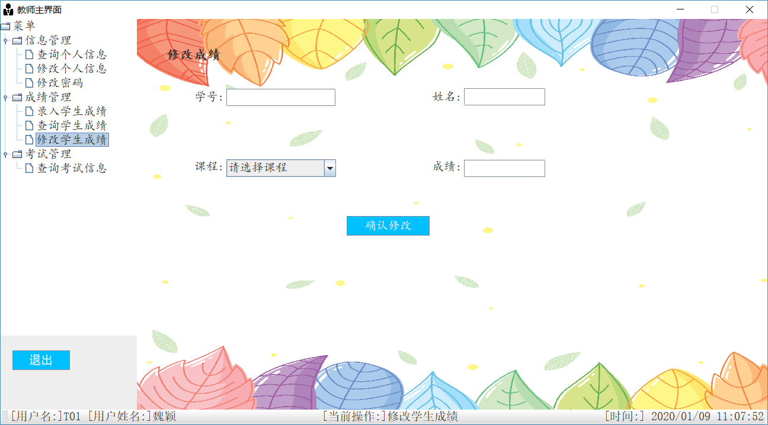

**8.7查询考试信息功能模块设计**

8.7.1 SQL语句设计

* 查询考试信息

select Cname,Eposition,Etime,Endtime,Eclno

from exam,course

where Ecno=? and Ecno=Cno;

8.7.2 SelectExamInfoJPanel类设计

* SelectExamInfoJPanel()构造方法

设置JcomboBox课程下拉选择框供教师用户进行选择。

8.7.3 界面效果

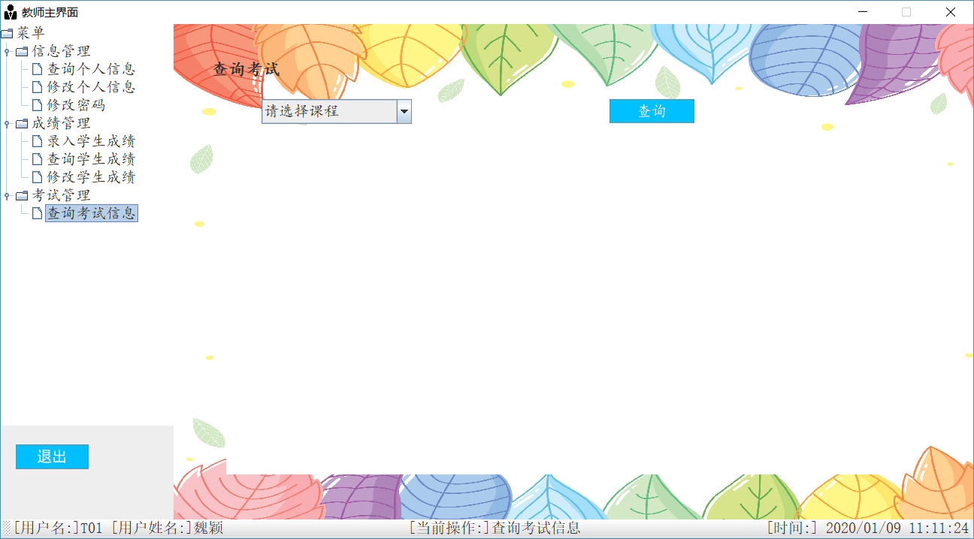

**9 测试**

**9.1测试目的**

（1）确保产品能满足需求说明书中所有模块的要求。

（2）确保产品的功能能满足用户的需求。

（3）以最少的时间和人力，发现系统存在的问题和缺陷。

**9.2测试目标**

充分测试系统。使其成为一个教师能够使用的学生成绩管理系统，要求满足教师可以查询、修改自己的个人信息，修改个人密码，查询考试信息，录入、查询、修改学生考试成绩。

**9.3测试范围**

|  |  |  |
| --- | --- | --- |
| **主要测试模块** | **测试方向** | **测试方法** |
| 系统登陆、个人信息管理成绩管理、考试管理、查询模块、修改模块、录入模块 | 功能测试、易用性测试、兼容性测试、UI界面测试 | 等价类划分法、边界值法、因果法 |

**9.4功能测试**

9.4.1查询个人信息功能

测试目的：教师能查询出个人所有信息。

用例1：

* 测试条件：成功登录教师界面
* 测试用户：教师
* 测试步骤：点击信息管理节点，再点击查询个人信息结点
* 预期结果：显示教师个人所有信息
* 实际结果：显示教师个人所有信息

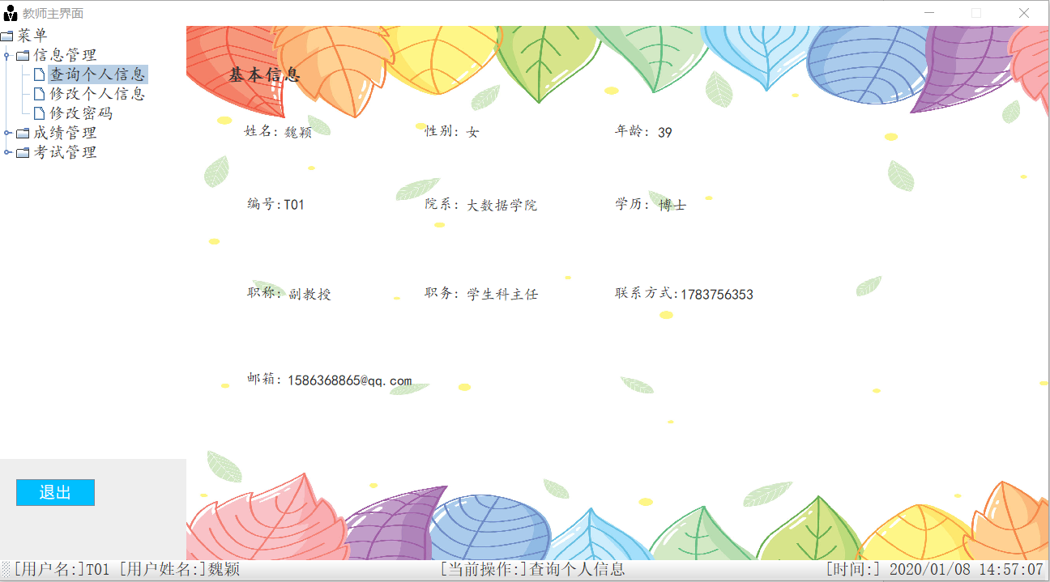

9.4.2修改个人信息功能

测试目的：教师能修改除教师编号外个人所有信息。

|  |  |  |  |  |
| --- | --- | --- | --- | --- |
| **输入等价类** | **测试用例** | **测试数据** | **期望结果** | **实际结果** |
| 无效等价类 | 信息未修改 | 姓名：魏颖 | 无效 | 信息未修改 |
| 有效等价类 | 信息修改，点击信息修改按钮 | 姓名：魏雨 | 有效 | 信息修改成功 |

用例1：

* 测试条件：未修改信息
* 测试用户：教师
* 测试步骤：点击信息管理节点，再点击修改个人信息结点
* 预期结果：教师信息未修改
* 实际结果：教师信息未修改

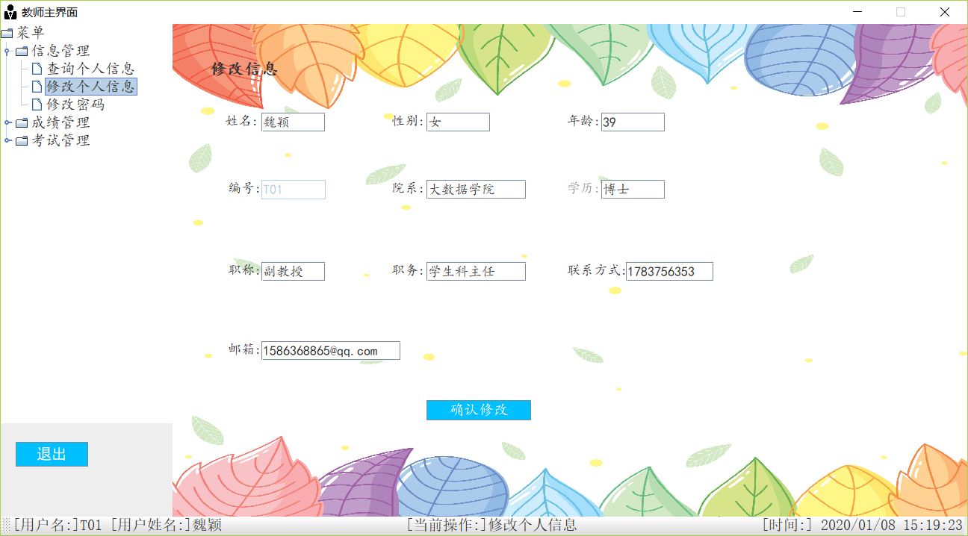

用例2：

* 测试条件：修改姓名为魏雨
* 测试用户：教师
* 测试步骤：点击信息管理节点，再点击修改个人信息结点，修改姓名为魏雨，点击确认修改
* 预期结果：教师信息修改成功
* 实际结果：教师信息修改成功

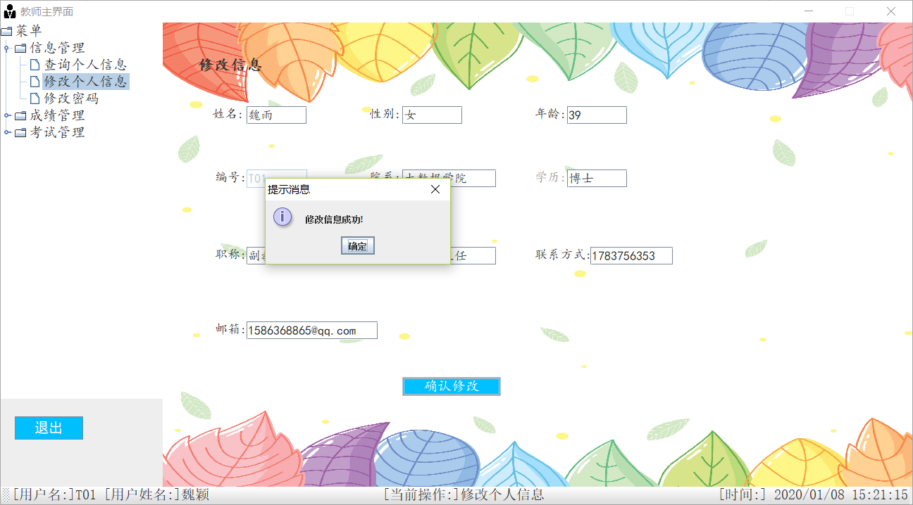

9.4.3修改密码功能

测试目的：老师通过输入旧密码、输入新密码和再次输入新密码确认密码来修改自己的密码。

|  |  |  |  |  |
| --- | --- | --- | --- | --- |
| **输入等价类** | **测试用例** | **测试数据** | **期望结果** | **实际结果** |
| 无效等价类 | 旧密码：空  新密码：非空  确认新密码：非空且一致 | 旧密码：空  新密码：147258  确认新密码：147258 | 修改不成功 | 弹出出错信息，提示请先输入原密码！ |
| 旧密码：错误  新密码：非空  确认新密码：非空且一致 | 旧密码：123457  新密码：空  确认新密码：147258 | 修改不成功 | 弹出出错信息，提示原密码有误！请重新输入！ |
| 旧密码：正确  新密码：非空  确认新密码：空 | 旧密码：123456  新密码：147258  确认新密码：空 | 修改不成功 | 弹出出错信息，提示请确认新密码！ |
| 旧密码：正确  新密码：非空  确认新密码：不一致 | 旧密码：123456  新密码：147258  确认新密码：123457 | 修改不成功 | 弹出出错信息，提示两次输入密码不一致！请重新输入密码！ |
| 有效等价类 | 旧密码：正确  新密码：非空  确认新密码：非空且一致 | 旧密码：123456  新密码：147258  确认新密码：147258 | 修改成功 | 弹出更改密码成功消息，提示需重新登录以应用修改，确认退出？ |

用例1：

* 测试条件：旧密码为空，新密码为非空，确认新密码为非空且一致
* 测试用户：教师
* 测试步骤：旧密码为空，新密码为147258，确认新密码为147258
* 预期结果：教师密码修改失败
* 实际结果：教师密码修改失败

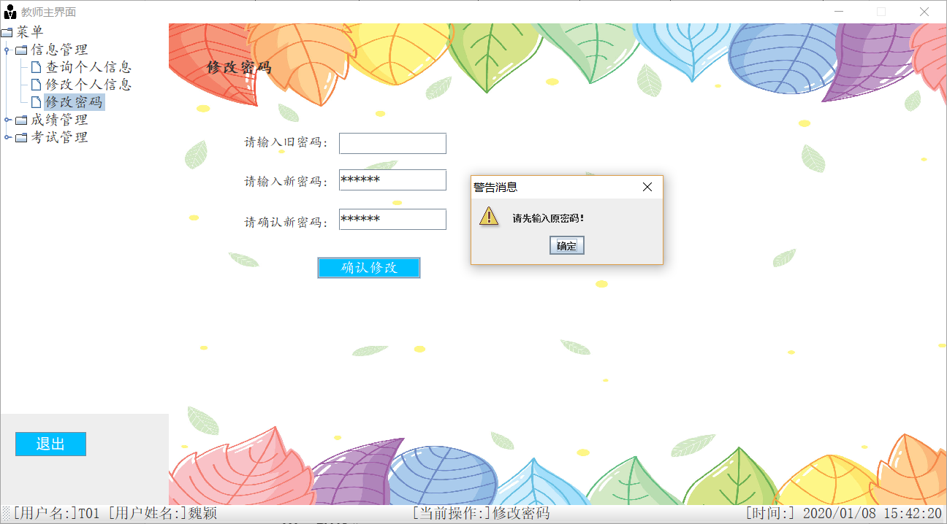

用例2：

* 测试条件：旧密码为错误，新密码为非空，确认新密码为非空且一致
* 测试用户：教师
* 测试步骤：旧密码为123457，新密码为147258，确认新密码为147258
* 预期结果：教师密码修改失败
* 实际结果：教师密码修改失败

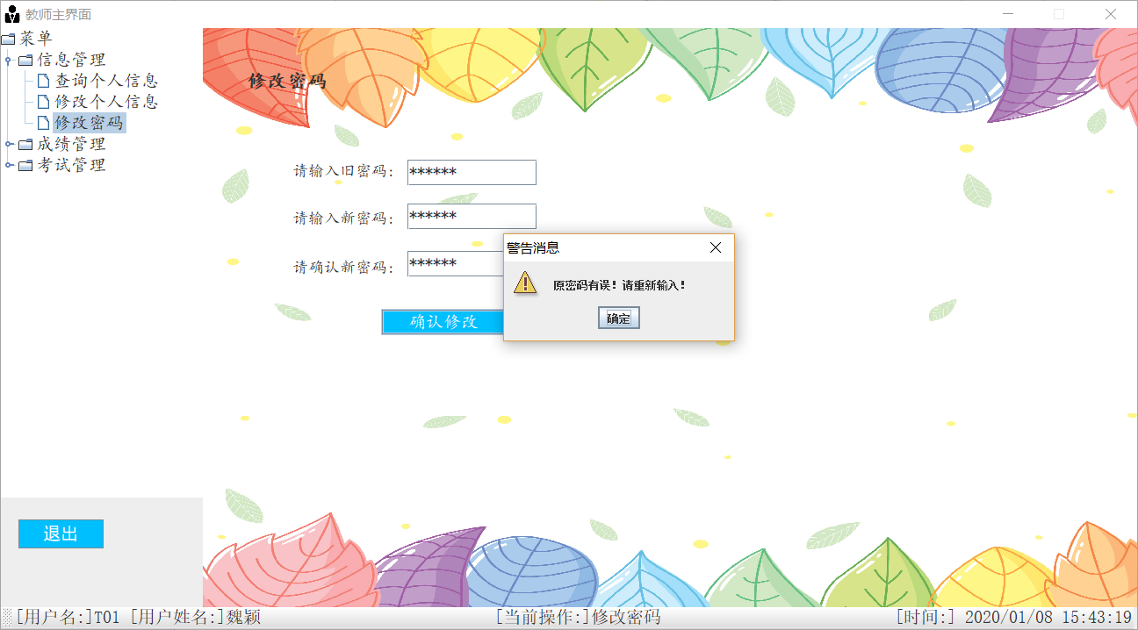

用例3：

* 测试条件：旧密码为正确，新密码为非空，确认新密码为空
* 测试用户：教师
* 测试步骤：旧密码为12345，新密码为147258，确认新密码为空
* 预期结果：教师密码修改失败
* 实际结果：教师密码修改失败

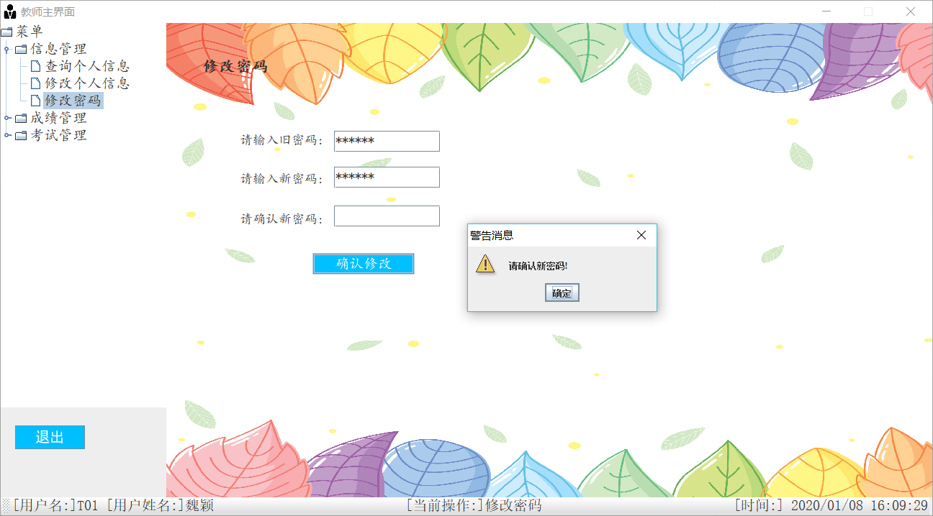

用例4：

* 测试条件：旧密码为正确，新密码为非空，确认新密码为非空且不一致
* 测试用户：教师
* 测试步骤：旧密码为12345，新密码为147258，确认新密码为123457
* 预期结果：教师密码修改失败
* 实际结果：教师密码修改失败

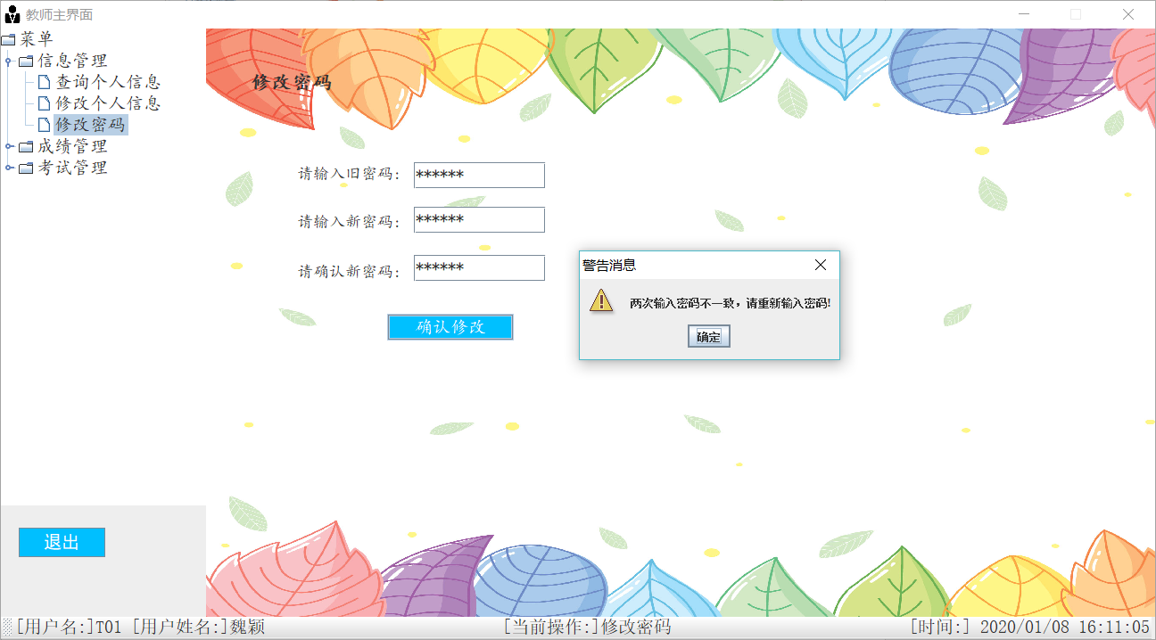

用例5：

* 测试条件：旧密码为正确，新密码为非空，确认新密码为非空且一致
* 测试用户：教师
* 测试步骤：旧密码为12345，新密码为147258，确认新密码为147258
* 预期结果：教师密码修改成功
* 实际结果：教师密码修改成功

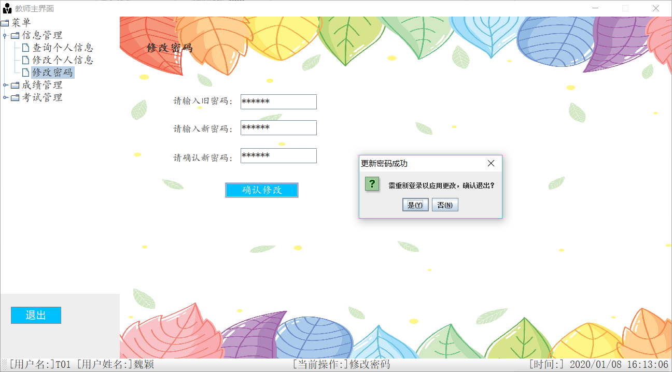

9.4.4录入学生成绩功能

测试目的：录入学生成绩：在管理员开启成绩录入功能后，老师选择班级、学生、科目、输入成绩来录入学生成绩。

|  |  |  |  |  |
| --- | --- | --- | --- | --- |
| **输入等价类** | **测试用例** | **测试数据** | **期望结果** | **实际结果** |
| 无效等价类 | 学院： 非空  专业： 非空  班级： 非空  学号：默认  姓名：空  课程：非空  成绩：非空 | 学院：大数据学院  专业： 计算机科学与技术  班级： 17070142  学号：1707004115  姓名：空  课程：单片机原理及应用  成绩：98 | 录入学生成绩不成功 | 弹出出错信息，提示未选择学生！ |
| 学院： 非空  专业： 非空  班级： 非空  学号：非空  姓名：非空  课程：空  成绩：非空 | 学院：大数据学院  专业： 计算机科学与技术  班级： 17070142  学号：1707004223  姓名：邢泽斌  课程：请选择课程  成绩：98 | 录入学生成绩不成功 | 弹出出错信息，提示未选择课程！ |
| 学院： 非空  专业： 非空  班级： 非空  学号：非空  姓名：非空  课程：非空  成绩：空 | 学院：大数据学院  专业： 计算机科学与技术  班级： 17070142  学号：1707004223  姓名：邢泽斌  课程：单片机原理及应用  成绩：空 | 录入学生成绩不成功 | 弹出出错信息，提示请先输入成绩！ |
| 有效等价类 | 学院： 非空  专业： 非空  班级： 非空  学号：非空  姓名：非空  课程：非空  成绩：非空 | 学院：大数据学院  专业： 计算机科学与技术  班级： 17070142  学号：1707004223  姓名：邢泽斌  课程：单片机原理及应用  成绩：98 | 录入学生成绩成功 | 提示录入成绩成功！ |

用例1：

* 测试条件：学院为非空，专业非空，班级为非空，学号为默认值，姓名为空，课程为非空，成绩为非空
* 测试用户：教师
* 测试步骤：选择大数据学院，选择计算机科学与技术，选择17070142，选择单片机原理及应用，输入成绩98
* 预期结果：教师录入学生成绩不成功
* 实际结果：教师录入学生成绩不成功

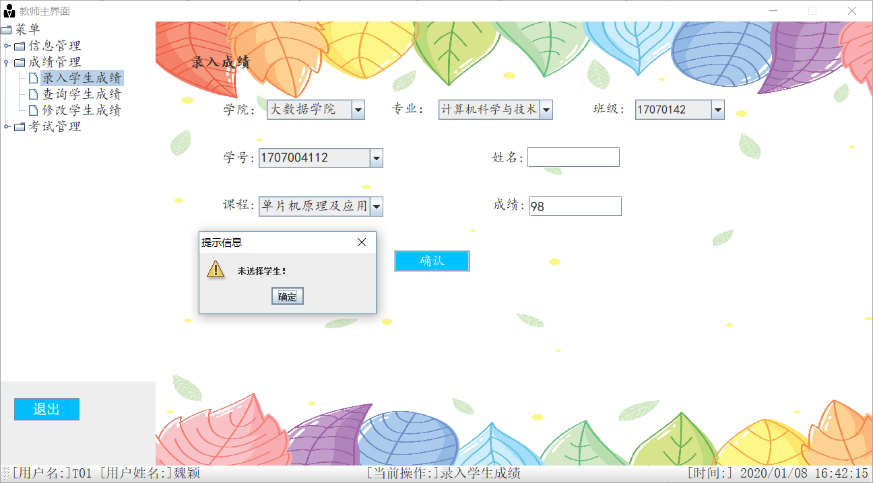

用例2：

* 测试条件：学院为非空，专业非空，班级为非空，学号为默认值非空，姓名为非空，课程为空，成绩为非空
* 测试用户：教师
* 测试步骤：选择大数据学院，选择计算机科学与技术，选择17070142，选择学号为1707004223，输入成绩98
* 预期结果：教师录入学生成绩不成功
* 实际结果：教师录入学生成绩不成功

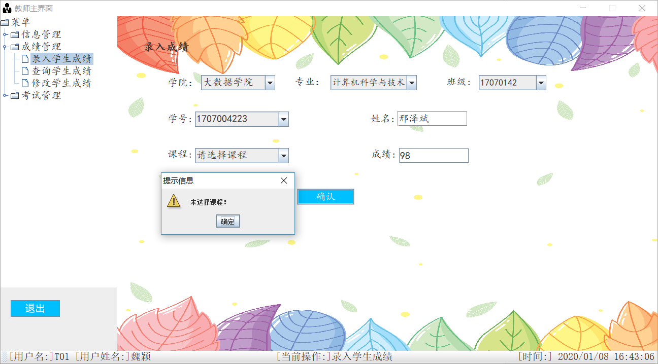

用例3：

* 测试条件：学院为非空，专业非空，班级为非空，学号为非空，姓名为非空，课程为非空，成绩为空
* 测试用户：教师
* 测试步骤：选择大数据学院，选择计算机科学与技术，选择17070142，选择学号为1707004223，选择单片机原理及应用
* 预期结果：教师录入学生成绩不成功
* 实际结果：教师录入学生成绩不成功

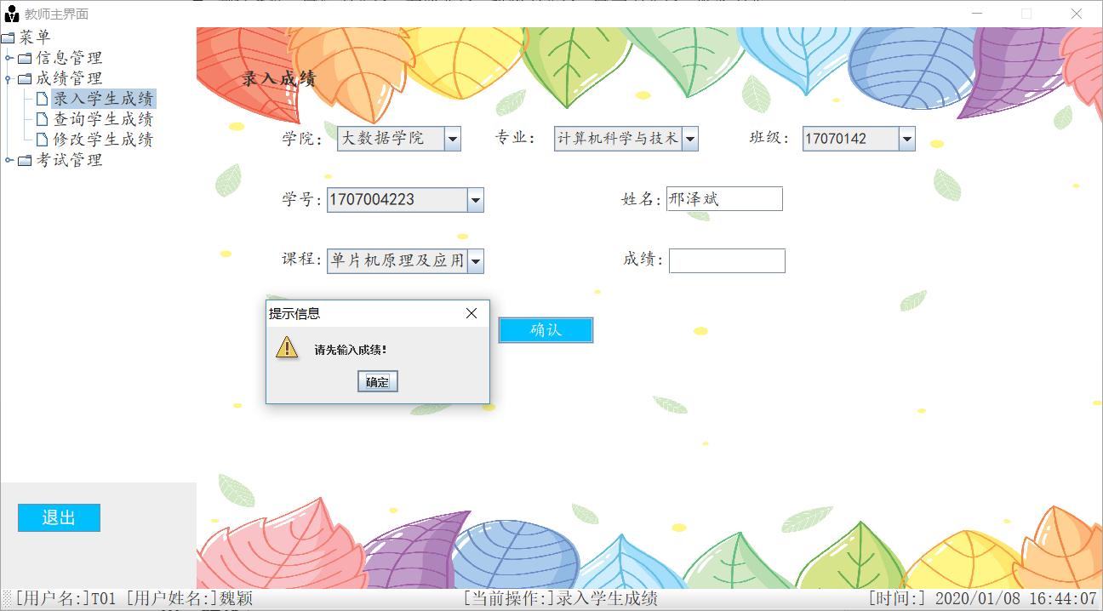

用例4：

* 测试条件：学院为非空，专业非空，班级为非空，学号为非空，姓名为非空，课程为非空，成绩为非空
* 测试用户：教师
* 测试步骤：选择大数据学院，选择计算机科学与技术，选择17070142，选择学号为1707004223，选额单片机原理及应用，输入成绩98
* 预期结果：教师录入学生成绩不成功
* 实际结果：教师录入学生成绩不成功

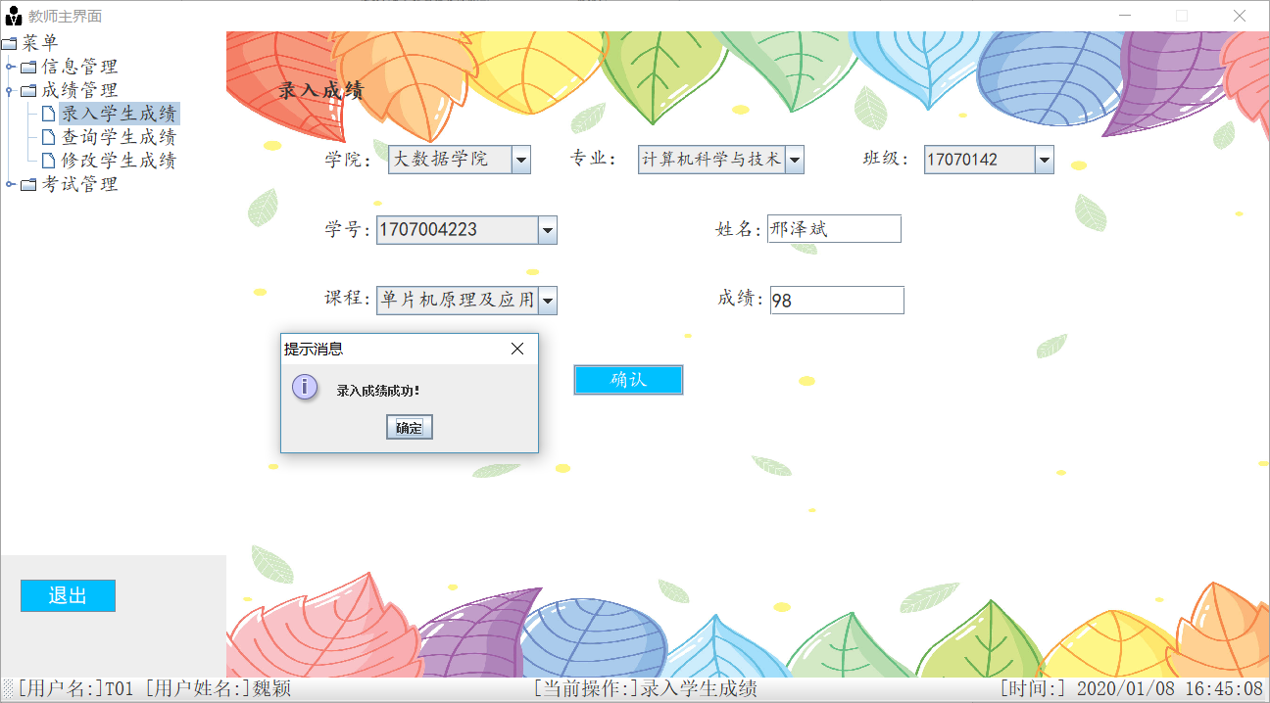

9.4.5查询学生成绩功能

测试目的：老师通过选择班级和科目来查询整个班级的学生的成绩，整个班级的成绩可以按升序或降序排序、可以求平均成绩，也可通过输入学号并选择课程来查询某个学生某课程的成绩，查询得到的成绩表可以导出到本地保存。

|  |  |  |  |  |
| --- | --- | --- | --- | --- |
| **输入等价类** | **测试用例** | **测试数据** | **期望结果** | **实际结果** |
| 无效等价类 | 学号：空  选择班级：空  选择课程：非空 | 学号：空  选择班级：空  选择课程：单片机原理及应用 | 查询成绩不成功 | 弹出出错信息，提示请先选择班级！ |
| 学号：空  选择班级：非空  选择课程：空 | 学号：空  选择班级：空  选择课程：单片机原理及应用 | 查询成绩不成功 | 弹出出错信息，提示请先选择课程！ |
| 有效等价类 | 学号：空  选择班级：非空  选择课程：非空 | 学号：空  选择班级：17070142  选择课程：单片机原理及应用 | 查询成绩成功 | 显示17070142班单片机原理及应用的成绩 |
| 学号：非空  选择班级：空  选择课程：空 | 学号：空  选择班级：空  选择课程：单片机原理及应用 | 查询成绩成功 | 显示1707004227的各科成绩 |
| 学号：空  选择班级：非空  选择课程：非空 | 学号：空  选择班级：17070142  选择课程：单片机原理及应用，点击升序排列按钮 | 查询成绩成功 | 升序显示17070142班单片机原理及应用的成绩 |
| 学号：空  选择班级：非空  选择课程：非空 | 学号：空  选择班级：17070142  选择课程：单片机原理及应用，点击降序排列按钮 | 查询成绩成功 | 降序显示17070142班单片机原理及应用的成绩 |
| 学号：空  选择班级：非空  选择课程：非空 | 学号：空  选择班级：17070142  选择课程：单片机原理及应用，点击平均分按钮 | 查询成绩成功 | 显示17070142班单片机原理及应用的平均分 |
| 学号：空  选择班级：非空  选择课程：非空 | 学号：空  选择班级：17070142  选择课程：单片机原理及应用，点击导出按钮 | 查询成绩成功 | 到处17070142班单片机原理及应用的成绩为Excel |

用例1：

* 测试条件：学号为空，选择班级为空，选择课程为非空
* 测试用户：教师
* 测试步骤：选择单片机原理及应用，点击查询按钮
* 预期结果：查询成绩不成功
* 实际结果：查询成绩不成功

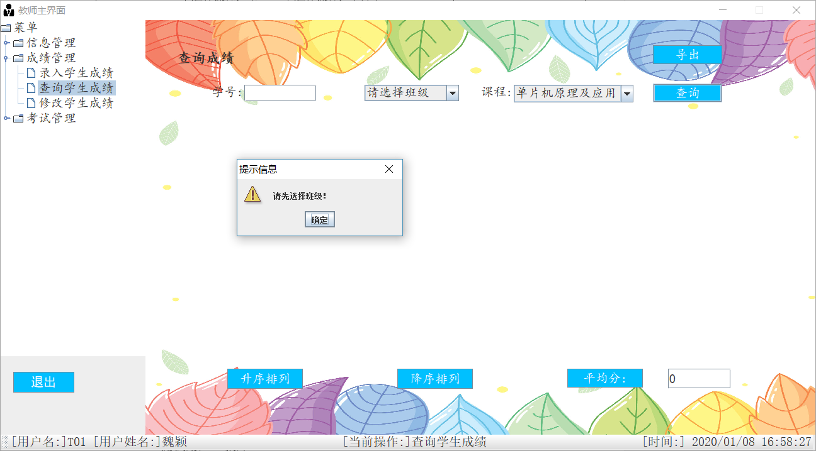

用例2：

* 测试条件：学号为空，选择班级为非空，选择课程为空
* 测试用户：教师
* 测试步骤：选择17070142，点击查询按钮
* 预期结果：查询成绩不成功
* 实际结果：查询成绩不成功

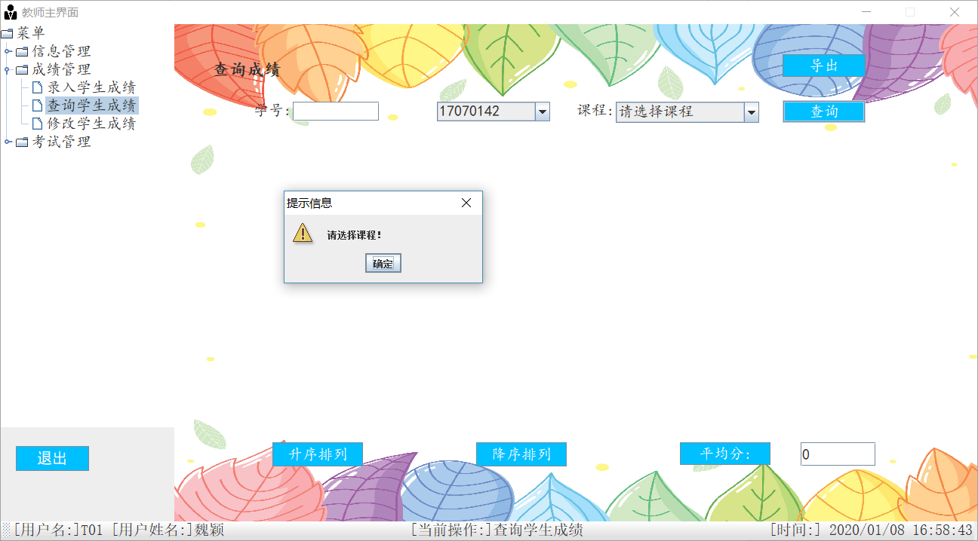

用例3：

* 测试条件：学号为空，选择班级为非空，选择课程为非空
* 测试用户：教师
* 测试步骤：选择单片机原理及应用，选择17070142，点击查询按钮
* 预期结果：查询成绩成功
* 实际结果：查询成绩成功

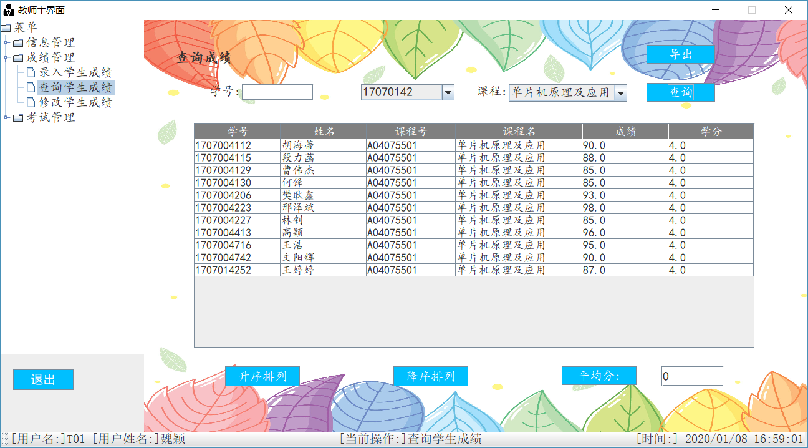

用例4：

* 测试条件：学号为非空，选择班级为空，选择课程为空
* 测试用户：教师
* 测试步骤：输入1707004227，点击查询按钮
* 预期结果：查询成绩成功
* 实际结果：查询成绩成功

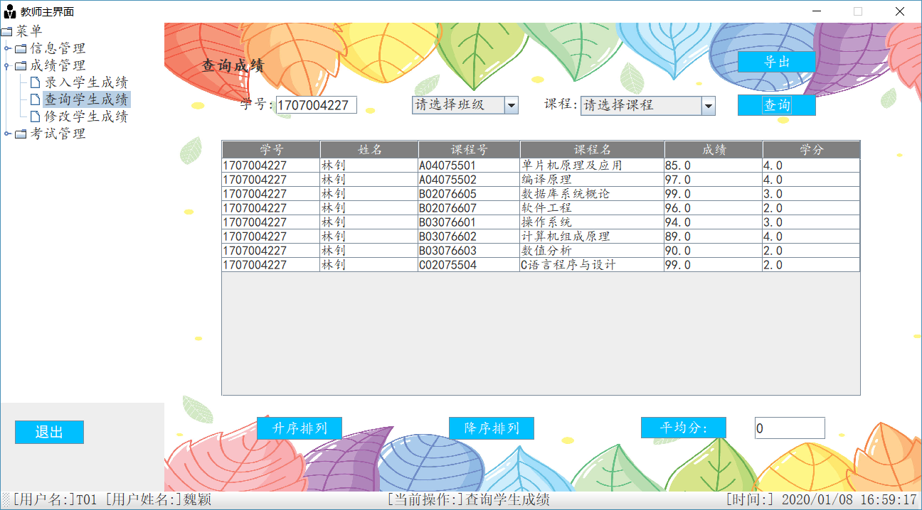

用例5：

* 测试条件：学号为空，选择班级为非空，选择课程为非空
* 测试用户：教师
* 测试步骤：输入1707004227，点击查询按钮，点击升序排列按钮
* 预期结果：查询成绩成功
* 实际结果：查询成绩成功

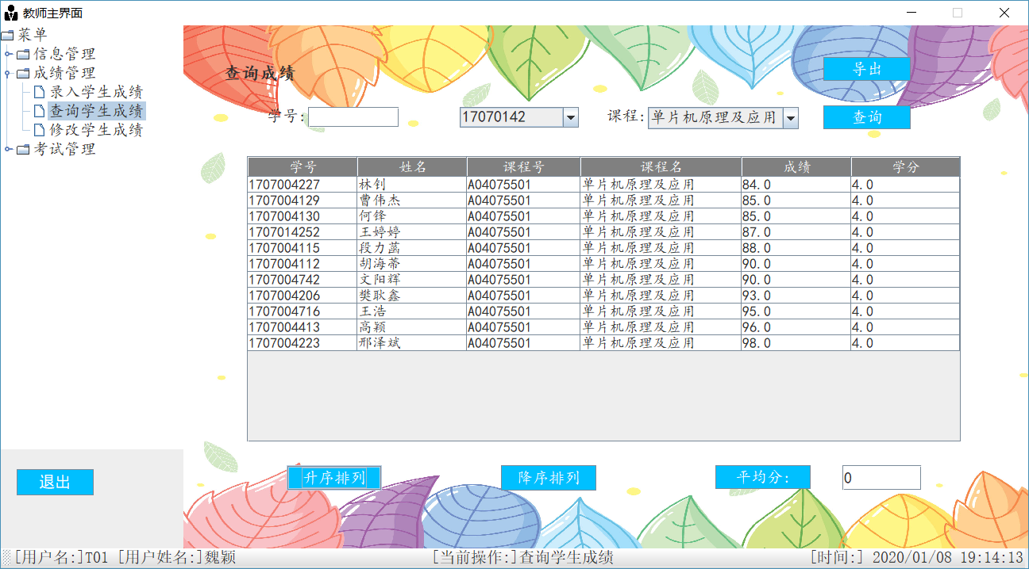

用例6：

* 测试条件：学号为空，选择班级为非空，选择课程为非空
* 测试用户：教师
* 测试步骤：输入1707004227，点击查询按钮，点击降序排列按钮
* 预期结果：查询成绩成功
* 实际结果：查询成绩成功

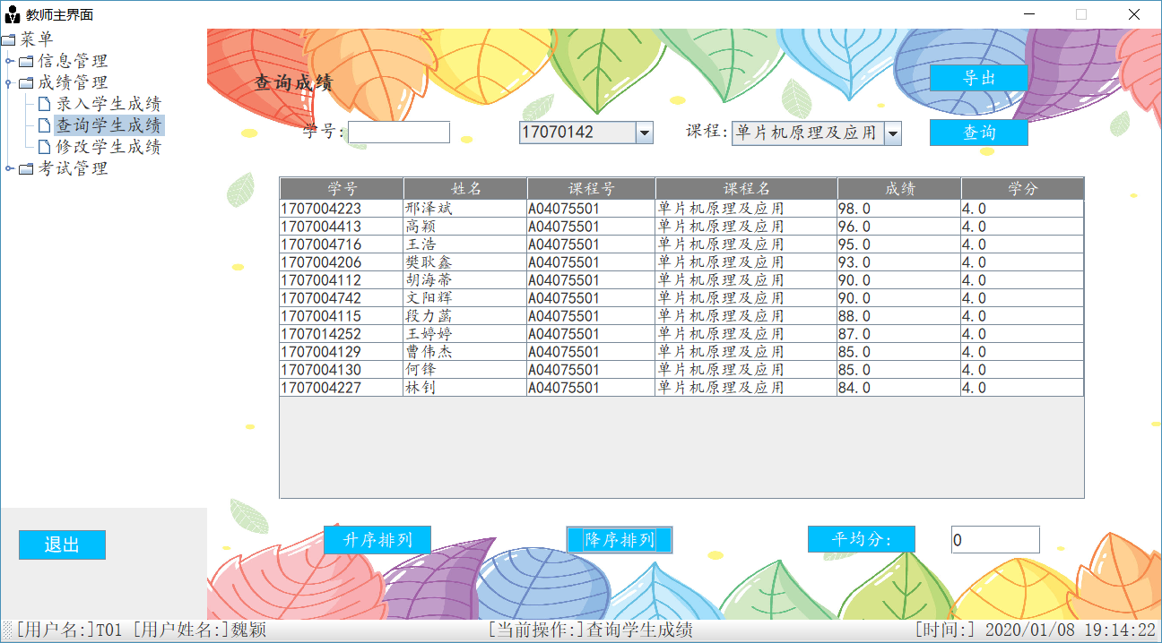

用例7：

* 测试条件：学号为空，选择班级为非空，选择课程为非空
* 测试用户：教师
* 测试步骤：输入1707004227，点击查询按钮，点击平均分按钮
* 预期结果：查询成绩成功
* 实际结果：查询成绩成功

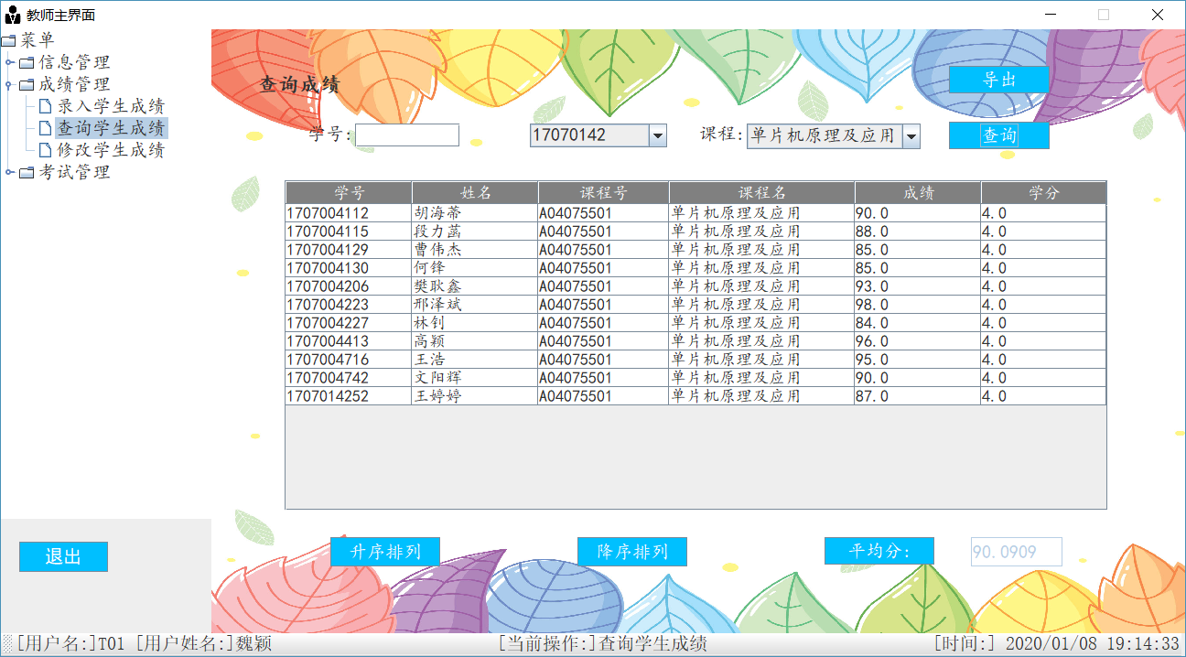

用例8：

* 测试条件：学号为空，选择班级为非空，选择课程为非空
* 测试用户：教师
* 测试步骤：输入1707004227，点击查询按钮，点击导出按钮
* 预期结果：导出成绩成功
* 实际结果：导出成绩成功

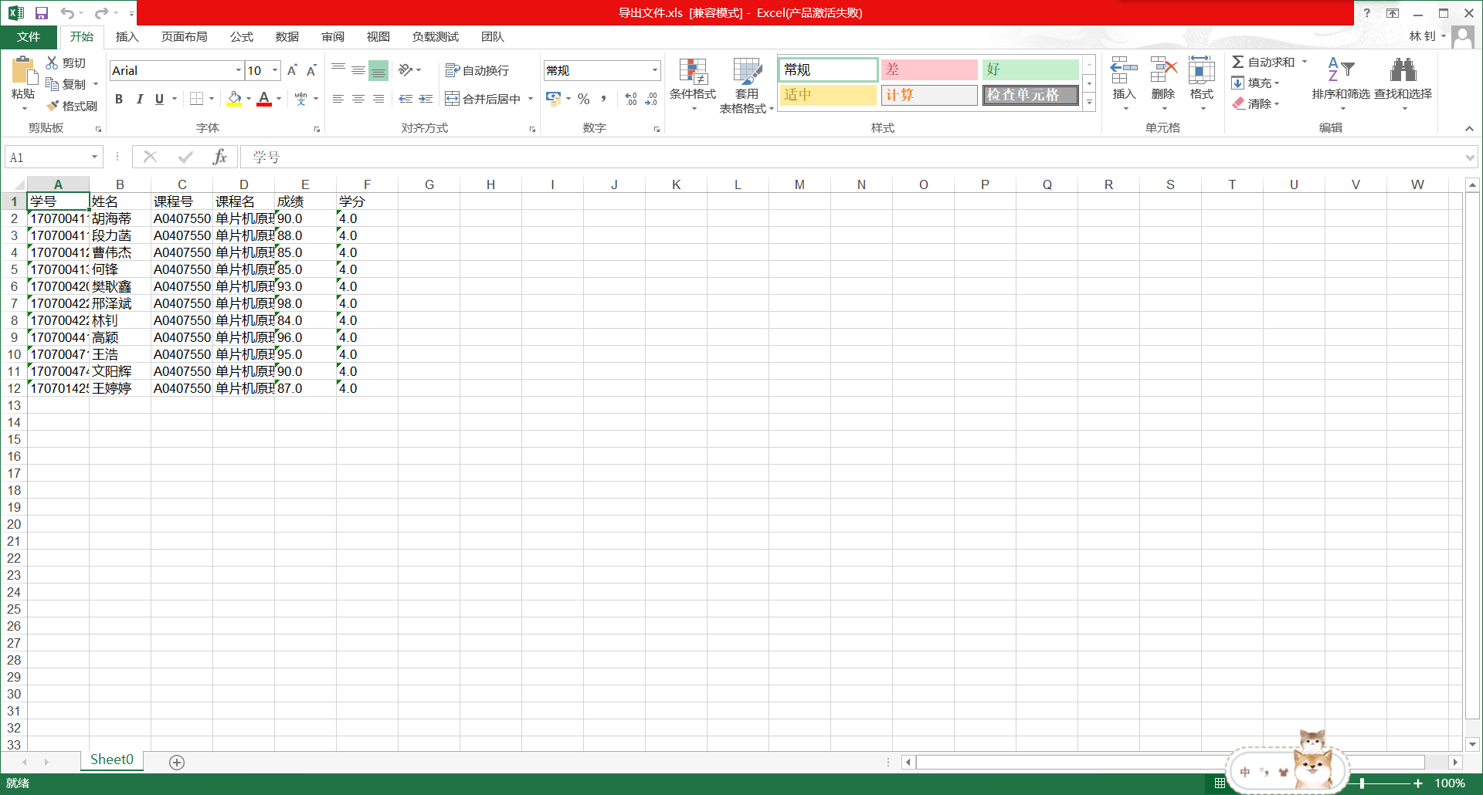

9.4.6修改学生成绩功能

测试目的：老师可以通过输入学生学号和姓名、选择科目和输入成绩来修改学生的成绩。

|  |  |  |  |  |
| --- | --- | --- | --- | --- |
| **输入等价类** | **测试用例** | **测试数据** | **期望结果** | **实际结果** |
| 无效等价类 | 学号：空  姓名：非空  选择课程：非空  成绩：非空 | 学号：空  姓名：林钊  选择课程：单片机原理及应用  成绩：84 | 修改成绩不成功 | 弹出出错信息，提示请输入学号！ |
| 学号：非空  姓名：空  选择课程：非空  成绩：非空 | 学号：1707004227  姓名：空  选择课程：单片机原理及应用  成绩：84 | 修改成绩不成功 | 弹出出错信息，提示请输入姓名！ |
| 学号：非空  姓名：非空  选择课程：空  成绩：非空 | 学号：1707004227  姓名：林钊  选择课程：请选择课程  成绩：84 | 修改成绩不成功 | 弹出出错信息，提示选择课程！ |
| 学号：非空  姓名：非空  选择课程：非空  成绩：空 | 学号：1707004227  姓名：林钊  选择课程：单片机原理及应用  成绩：空 | 修改成绩不成功 | 弹出出错信息，提示请输入成绩！ |
| 有效等价类 | 学号：非空  姓名：非空  选择课程：非空  成绩：非空 | 学号：空  选择班级：17070142  选择课程：单片机原理及应用  成绩：84 | 修改成绩成功 | 提示修改成绩成功！ |

用例1：

* 测试条件：学号为空，姓名为非空，选择课程为非空，成绩为非空
* 测试用户：教师
* 测试步骤：输入姓名林钊，选择单片机原理及应用，输入成绩84
* 预期结果：修改成绩不成功
* 实际结果：修改成绩不成功

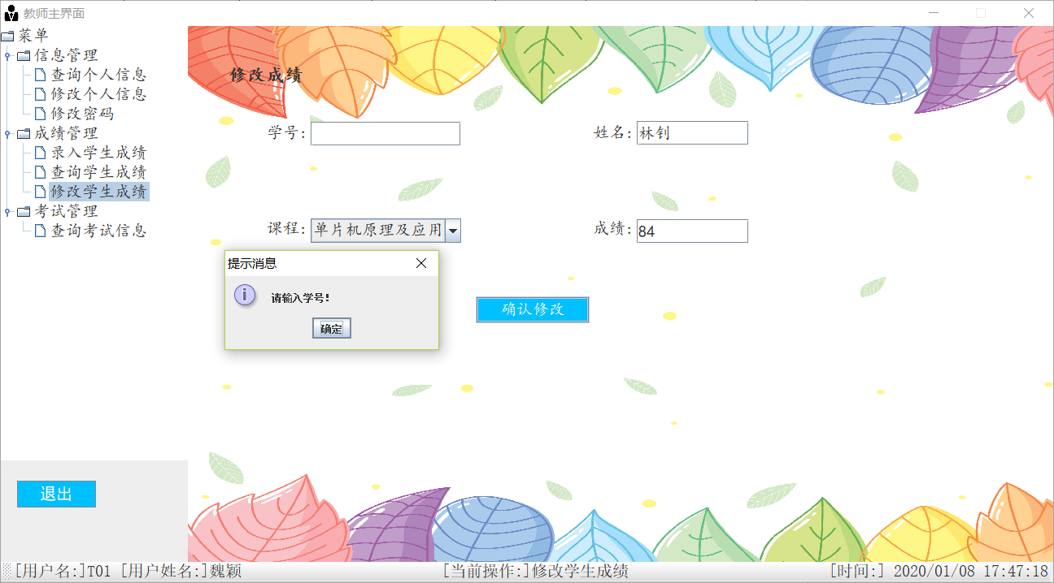

用例2：

* 测试条件：学号为非空，姓名为空，选择课程为非空，成绩为非空
* 测试用户：教师
* 测试步骤：输入学号1707004227，选择单片机原理及应用，输入成绩84
* 预期结果：修改成绩不成功
* 实际结果：修改成绩不成功

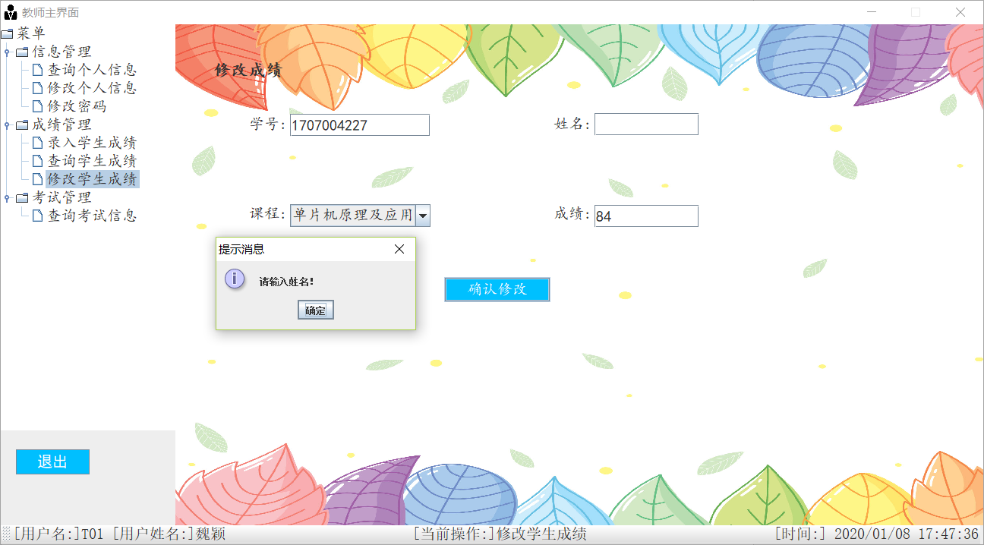

用例3：

* 测试条件：学号为非空，姓名为非空，选择课程为请选择课程，成绩为非空
* 测试用户：教师
* 测试步骤：输入学号1707004227，输入姓名林钊，输入成绩84
* 预期结果：修改成绩不成功
* 实际结果：修改成绩不成功

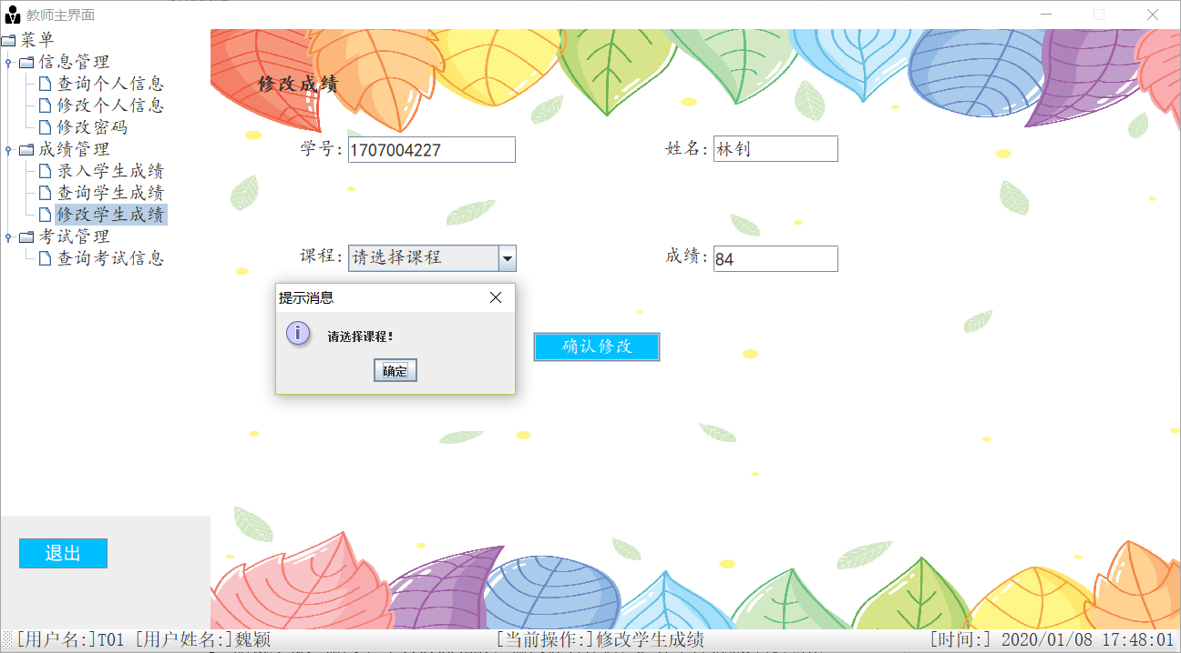

用例4：

* 测试条件：学号为非空，姓名为非空，选择课程为非空，成绩为空
* 测试用户：教师
* 测试步骤：输入学号1707004227，输入姓名林钊，选择单片机原理及应用
* 预期结果：修改成绩不成功
* 实际结果：修改成绩不成功

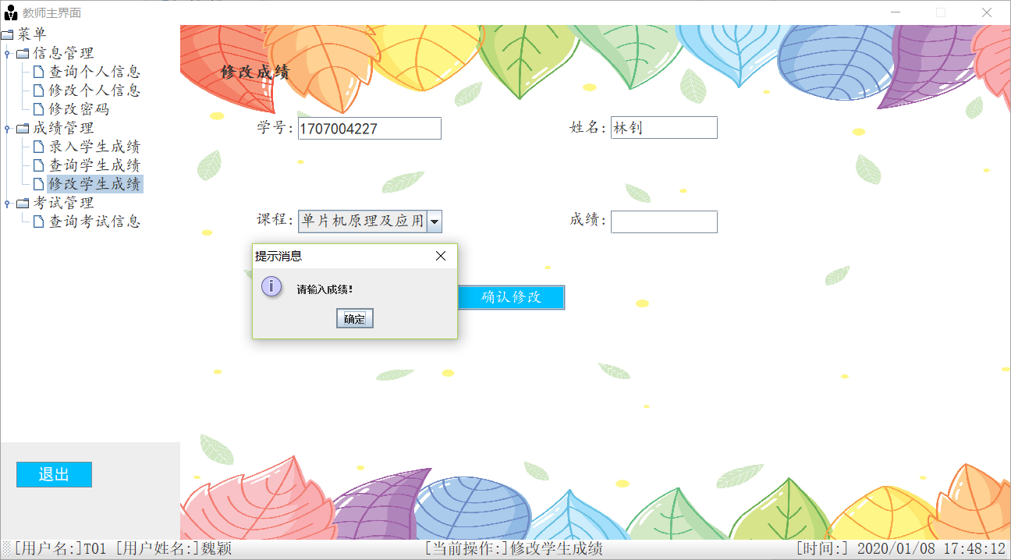

用例5：

* 测试条件：学号为非空，姓名为非空，选择课程为非空，成绩为非空
* 测试用户：教师
* 测试步骤：输入学号1707004227，输入姓名林钊，选择单片机原理及应用，输入成绩84
* 预期结果：修改成绩不成功
* 实际结果：修改成绩不成功

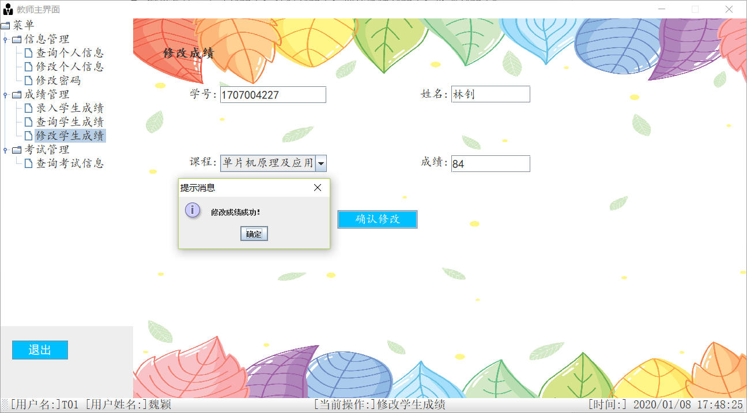

9.4.7查询考试功能

测试目的：老师通过选择科目来查询考试信息。

|  |  |  |  |  |
| --- | --- | --- | --- | --- |
| **输入等价类** | **测试用例** | **测试数据** | **期望结果** | **实际结果** |
| 无效等价类 | 选择课程为空 | 直接点击查询按钮 | 查询考试信息不成功 | 弹出出错信息，提示请选择课程！ |
| 有效等价类 | 选择课程非空 | 选择课程：单片机原理及应用 | 查询考试信息成功 | 查询信息成功 |

用例1：

* 测试条件：选择课程空
* 测试用户：教师
* 测试步骤：直接点击查询按钮
* 预期结果：查询考试信息不成功
* 实际结果：查询考试信息不成功

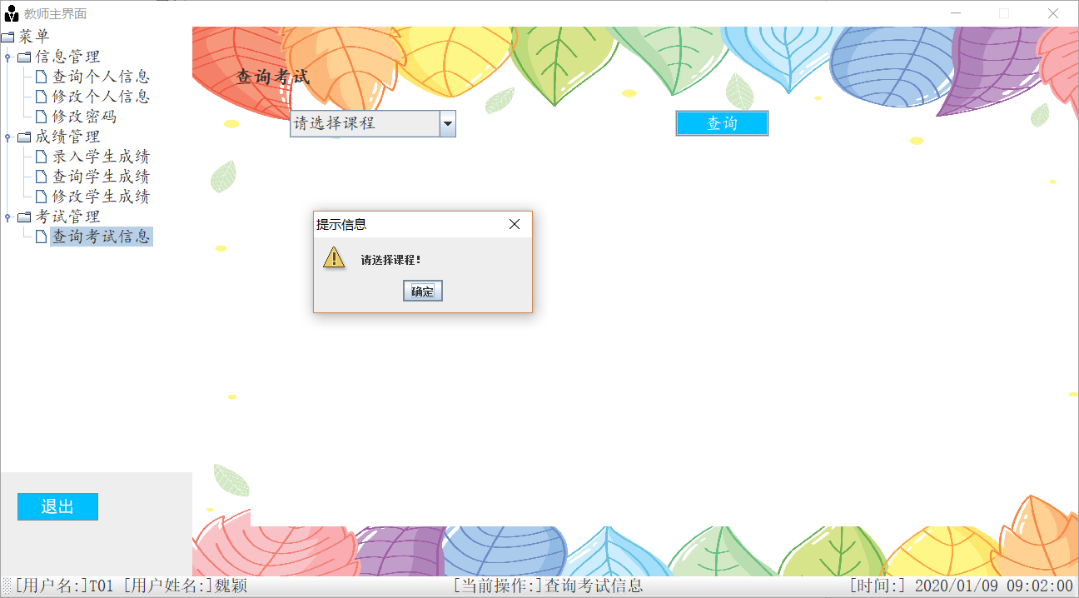

用例1：

* 测试条件：选择课程空
* 测试用户：教师
* 测试步骤：选择单片机原理及应用，点击查询按钮
* 预期结果：查询考试信息成功
* 实际结果：查询考试信息成功

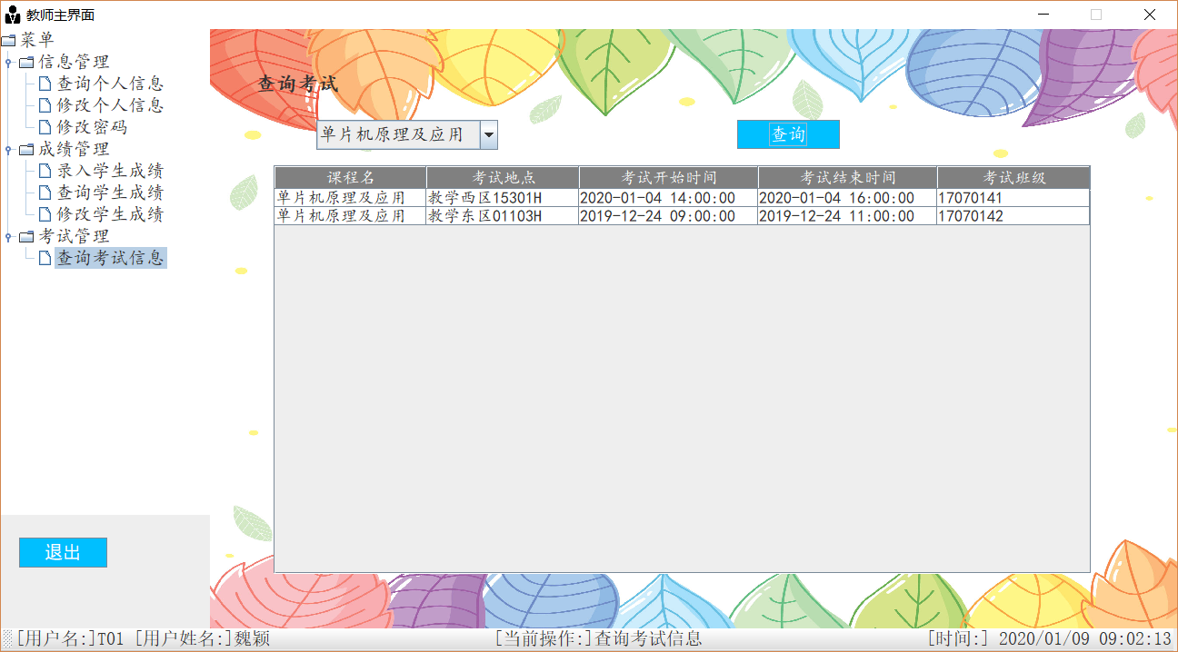

**10 结论**

两周的时间非常快就过去了，这两周我不敢说自己有多大的进步，获得了多少知识，但起码是了解了项目开发的部分过程。虽说上过数据库相关的课程，但是没有亲身经历过相关的设计工作细节。这次课程设计给我提供了一个很好的机会。

通过这次课程设计发现这其中需要的很多知识我们没有接触过，上网查找资料的时候发现我们以前所学到的仅仅是皮毛，还有很多需要我们掌握的东西我们根本不知道。同时也发现有很多已经学过的东西我们没有理解到位，不能灵活运用于实际，不能很好的用来解决问题，这就需要自己不断的大量的实践，通过不断的自学，不断地发现问题，思考问题，进而解决问题。在这个过程中我们将深刻理解所学知识，同时也可以学到不少很实用的东西。

这次的数据库课程设计，我们组负责的是学生成绩管理系统的设计。我们组实行的分工合作。我主要是负责教师这部分。从各种文档的阅读到需求分析、概念结构设计、逻辑结构设计、物理结构设计、概要设计、详细设计、测试，我们都准备了好长时间。组内分工合作的整个过程，我亲身体验了一回系统的设计开发过程，分工合作的好处。很多东西书上写的很清楚，貌似看着也很简单，思路非常清晰。但真正需要自己想办法去设计一个系统的时候才发现其中的难度。经常做到后面突然就发现自己一开始的设计有问题，然后又回去翻工，在各种反复中不断完善自己的想法，通过上网查找资料、相关文献的阅读，我对该系统有了大体的了解。在需求分析过程中，我们通过上网查资料，去图书馆查阅相关资料，结合我们的生活经验，根据可行性研究的结果和用户的需要，分析现有情况及问题。在一个月的时间里，不断地对程序及各模块进行修改、编译、调试、运行，其间遇到很多问题，经过组内讨论。最终把它解决了。通过这次课程设计，我对数据库的设计更加熟练了。通过本次课程设计，对SQL语言，数据库的创建、修改、删除方法有了一定的了解，学会了数据库的基本操作。很多事情不是想象中的那么简单的，它涉及到的各种实体、属性、数据流程、数据处理等等。

通过这次毕业设计的完成，使我对自己所学知识进一步的了解，同时通过实践发现自己的不足，对知识的掌握及运用存在诸多的不完善。本系统也存在着很多不足，如系统十分简单，实现功能也不够完善，安全性问题也没有很好的解决。所以在今后的学习中我会继续努力，完善自我,同学的帮助、指导老师的用心辅导和学校的精心安排使这个课题能够顺利进行。但是，由于时间仓促以及本人水平有限，本系统还有很多不完善之处，也难免存在错漏，恳请老师谅解。

**参 考 文 献**

[1] 王珊,萨师煊. 数据库系统概论（第5版). 北京：高等教育出版社，2014.

[2] 马忠贵. 数据库技术及应用——Microsoft SQL Server 2008+Java. 北京：国防工业出版社, 2012.

[3] 李刚. Java程序员之旅--Java数据库技术详解. 北京：化学工业出版社，2010.

[4] 贾蓉生，胡大源，林金池. Java典型应用彻查1000例-数据库应用基础.

.北京：科学出版社.2009.

[5] 郑阿奇. SQL Server实用教程（第4版）.北京：电子工业出版社，2015.